Министерство образования и науки РФ
федеральное государственное бюджетное образовательное учреждение высшего образования
Красноярский государственный педагогический университет им.В.П. Астафьева
(КГПУ им. В.П.Астафьева)

Факультет | Исторический
 | (полное наименование института/факультета)
Кафедра | Отечественной истории
 | (полное наименование кафедры)
Специальность | 44.03.05. Педагогическое образование профиль «История и право»
 | (код ОКСО и наименование специальности)

Допускаю к защите
зав. кафедрой | Отечественной истории
 | (полное наименование кафедры)
 | И. Н. Ценюга
(подпись) | (И.О.Фамилия)
«________» | ______________ 2016 г.

Выпускная квалификационная работа

ЭВОЛЮЦИЯ ГОСУДАРСТВЕННОЙ МОЛОДЕЖНОЙ ПОЛИТИКИ КРАСНОЯРСКОГО КРАЯ

Выполнил студент группы |  |  | 51
 |  |  | (номер группы)
Р.А. Пословин
(И.О.Фамилия) |  |  | (подпись, дата)
Форма обучения |  |  | очная
Научный руководитель:
Кандидат исторических наук, доцент Л.Э. Мезит
(ученая степень, должность, И.О.Фамилия)) |  |  | (подпись, дата)
Дата защиты | 01.07.2016
Оценка

Красноярск 2016
Содержание
Ведение……………………………………………………………………………3
Глава 1. Концептуальные и правовые основы государственной молодежной политики…………………………………………………………………………10
1.1 Государственная молодежная политика в Российской Федерации:
цели, задачи, основные направления
1.2 Содержание и принципы молодежной политики Красноярского края….16
Глава 2. Реализация государственной молодежной политики в Красноярском крае………………………………………………………………………………..23
2.1 Динамика численности молодежи края
2.2 Вовлеченность молодёжи в сферу физической культуры и спорта……24
2.3 Патриотическое воспитание молодёжи…………………………………….27
2.4 Культурно-досуговая занятость молодёжи………………………………...31
2.5 Молодежь и образование……………………………………………………38
2.6 Вовлеченность молодежи Красноярского края в государственную молодежную политику: процент вовлеченных молодых людей, типы и виды вовлечения молодежи…………………………………………………………...42
Глава 3. Модернизация государственной молодежной политики Красноярского края……………………………………………………………...55
3.1 Основные предпосылки модернизации государственной молодежной политики в Красноярском крае
3.2 Стратегические цели, задачи и механизмы модернизации государственной молодежной политики……………………………………….62
Заключение……………………………………………………………………….68
Библиографический список…………………………………………………….71
Приложение 1. Анкета исследования, проведенного в рамках дипломной работы…………………………………………………………………………….75

Введение
Молодёжь – это особая социально-возрастная группа, отличающаяся возрастными рамками (14-30 лет) и своим статусом в обществе: переход от детства и юности к социальной ответственности.
Молодежь является наиболее активной составляющей гражданского общества: молодые лучше приспособлены к внедрению инновационных проектов и технологий в различных сферах, они являются сосредоточением принципиально новых знаний и идей, мобильны и полны сил для строительства своей жизни. Российская молодежь – главный стратегический ресурс нашей страны.
Современная Россия в настоящее время переживает особый этап своего развития, на котором необходимы качественно новые правила взаимодействия общества и власти. Развитие современных гражданских институтов и поощрение граждански инициатив послужат катализатором устойчивого развития страны, что может быть оценено, в том числе, в виде прироста к ВВП страны.
Перспективы развития любого государства, так или иначе, связаны с положением молодежи как обособленной социально-демографической группы в обществе. Поэтому разработка теоретических и организационно-экономических основ, нормативно-правовой базы молодежной политики относятся к актуальным проблемам государства и общества.
Государственная молодежная политика является системой формирования приоритетов и мер, направленных на создание условий и возможностей для успешной социализации и эффективной самореализации молодежи, для развития ее потенциала в интересах России и, следовательно, на социально-экономическое и культурное развитие страны, обеспечение ее конкурентоспособности и укрепление национальной безопасности.
Правительство Красноярского края уделяет серьезное внимание развитию молодежной политики. На территории края беспрерывно реализуются масштабные инфраструктурные площадки, предоставляющие универсальную поддержку молодежи: образовательное, методическое, организационное и финансовое начала. Ежегодно на берегу Красноярского моря проходит международный образовательный форум ТИМ «Бирюса», в рамках Красноярского экономического форума проводится молодежная площадка «Поколение – 2030». В крае действует множество молодежных организаций и движений. Успешно функционируют совещательные органы при органах власти, одним из которых является Молодежное правительство дублеров Красноярского края при Губернаторе края, которое уже на протяжении пяти лет признается лучшим в стране.
Актуальность формирования и развития молодежной политики как отрасли обусловлена тем, что в настоящее время практически отсутствуют механизмы встраивания молодого человека в систему социально-экономических и общественно-политических отношений. Сама молодежь в большей части не проявляет инициативы и активности, а предпочитает либо включаться в предлагаемую деятельность, либо оставаться сторонним наблюдателем. Часть молодежи остается совершенно равнодушной к общественной деятельности, ведет паразитический образ жизни, пополняет маргинальные слои. Причинами такого эффекта можно назвать несовершенство профилактических и воспитательных процессов на ранних стадиях формирования человека, однобокую политику социальной поддержки, недостаток трудового воспитания молодежи.
В настоящее время 20,5% молодежи от общего количества молодых граждан Красноярского края участвуют в социальных проектах. Данный показатель обусловлен не только недостаточной социальной активностью самой молодежи Красноярского края, но и недостаточно эффективной общегосударственной системой, реализующей молодежную политику краевого и муниципального уровней.
Предметом исследования дипломной работы является: социально-демографическая динамика молодежи в крае, ее вовлеченность в реализацию государственной молодежной политики, информированность молодежи о реализации государственной молодежной политики
в Красноярском крае.
Объектом исследования будет молодежь
в возрасте от 14 до 30 лет, проживающая в Красноярском крае.
Цель дипломной работы: выявление особенностей государственного регулирования молодежной политики в Красноярском крае. Рома цель должны быть одна
Задачи дипломной работы:
- Изучить принципы и правовые основы государственной политики в отношении молодежи;
- Проанализировать эффективность региональной молодежной политики на примере Красноярского края;
- Предложить инновационные подходы к организации молодежной политики в регионе
Избранная нами тема исследования в той или иной степени представлена в работах, созданных на общесоюзном материале. Среди них: Луков А.,Абрамова, М. А. ,Авксентьев, В. А.; Алещенок, С. В.
Указанные работы впервые в современной России обратили внимание на проблему самоопределения молодежи в России, на отсутствие концептуальных основ молодежной политики в России, а также предложили некоторые пути решения указанных проблем.
В большинстве перечисленных работ не конкретизируется региональный аспект изучаемой проблемы. Единственным источником, в котором в качестве примера указан региональный, является работа С.И Григорьева: В поисках смысла жизни и справедливости: студенчество России на пороге XXI в. 1995 года выпуска.
Отсутствие региональных обобщающих исследований по избранной теме подтверждает ее актуальность
Источники.
Для написания работы использовались Федеральные Законы, нормативно-правовые акты Правительства Российской Федерации, Федерального агентства по делам молодежи, Министерства образования Российской федерации.
Другой группой источников являлись статистические материалы, предоставленные органами государственной власти Красноярского края, а именно: территориальный орган Федеральной службы государственной статистики по Красноярскому краю, министерством спорта Красноярского края, министерством культуры Красноярского края, министерством образования Красноярского края, агентством науки и инновационного развития Красноярского края.
Третьей группой - проведенное социологическое исследование о «социокультурных и профессиональных потребностях молодежи края».
Исследование «Оценка основных институтов государственной молодежной политики в Красноярском крае» проводилось в два этапа – март и апрель 2015 г, ноябрь 2015 г. Механизм проведения исследований состоял из следующих этапов: разработка концепции исследования, разработка анкеты исследования для первого этапа, создание электронной версии анкеты, сбор данных через интернет-ресурсы, адресную рассылку электронной анкеты и уличный опрос. На втором этапе исследования на основании полученных данных были внесены изменения в цели исследования и была изменена анкета.
Электронная анкета распространялась на обоих этапах через рассылку персональных электронных писем по адресам молодежных центров и учреждений молодежной политики красноярского края, а также размещение сообщений со ссылкой на исследование в официальных группах молодежных центров населенных пунктов Красноярского края, страницах и прочих электронных ресурсов агентства молодежной политики края, на которые распространяется выборка исследования. По мимо этого, было осуществлено распространение описания исследования и ссылки на опрос по интернет пабликам с в социальной сети vk.com, не имеющим прямого отношения к молодежной политике:
- Коммунальный мост - https://vk.com/kommunal_most (аудитория -Красноярск и Красноярский край)
- Молодежная программа "Мое-ТВ" https://vk.com/moetv_official (аудитория – молодежь Назарово)
- Коворкинг «Сгущенка» - https://vk.com/kovorking_sguha (аудитория – молодежь Шарыпово)
- Дивногорский лесхоз-техникум - https://vk.com/divlt (аудитория – учащиеся техникума г. Дивногорска)
- Енисейск. Подслушано - https://vk.com/enispodslushano (аудитория - жители Енисейска всех возрастов)
- Типичный Норильск - https://vk.com/typical_norilsk (аудитория - жители Норильска всех возрастов)
- Типичный Минусинск - https://vk.com/public39974581 (аудитория - жители Минусинска всех возрастов)
- Подслушано Железногорск - https://vk.com/heardver
- Подслушано в Шушенском - https://vk.com/shushoverhear
- «Кодинск объявления» - https://vk.com/gkodinsk
- Ночная жизнь Лесосибирска - https://vk.com/club11013484
- Доска объявлений. Лесосибирск - ttps://vk.com/vk.combaraholkalesosibi
- Доска объявлений в Минусинске - https://vk.com/poday_obyavu
- Минусинск – лучший город! - https://vk.com/minusinsk1
- Назарово. Объявления - https://vk.com/nazar0v0
- Норильск – город, который согревает сердца - https://vk.com/norilsksogrevaet
После отчистки базы данных от не соответствующих критериям выборки и валидности полей, был осуществлен сбор необходимого объема данных в количестве 833 электронных форм на первом этапе исследования, заполненных респондентами, 918 электронных форм на втором этапе исследования. В электронных формах были учтены 150 респондентов из пяти субъектов красноярского края, прошедших опрос в очной форме (уличный опрос) на первом этапе. В очной форме опрос проходили респонденты в Шушенском районе (40 человек), в городе Красноярске (50 человек), Сосновоборске, Дивногорске и Ачинске по 20 человек.
В ходе сравнительно-аналитической процедуры данных респондентов, заполнявших опрос в очной форме в присутствии подготовленных интервьюеров и данных респондентов, заполнявших опрос в онлайн-форме, принципиальных различий выявлено не были. Это позволяет сказать, что форма проведения опроса не влияет на валидность исследования. При этом, онлайн-формат позволяет облегчить обработку данных и сделать ход исследования более оперативным.
Практическая значимость работы - формирование в стратегии долгосрочного развития Красноярского края до 2030 года предложений органам государственной власти Красноярского края, осуществляющим деятельность в сфере молодежной политики.
Глава 1 КОНЦЕПТУАЛЬНЫЕ И ПРАВОВЫЕ ОСНОВЫ ГОСУДАРСТВЕННОЙ МОЛОДЕЖНОЙ ПОЛИТИКИ
  - Государственная молодежная политика в Российской Федерации:
цели, задачи, основные направления
Единственный профильный общенациональный орган государственной власти, деятельность которого целиком сосредоточена на развитии молодых граждан России – Федеральное агентство по делам молодежи (Росмолодежь).
Агентство рассматривает молодёжь как главный ресурс развития страны, и именно на этом убеждении строит свою работу в рамках реализации государственной молодёжной политики России. Росмолодежь призвана создавать возможности для молодого поколения и координировать усилия для создания условий его самореализации. Руководителем агентства является Поспелов Сергей Валерьевич.
В ведении Росмолодежи находятся следующие Федеральные государственные бюджетные учреждения:
- Федеральное государственное бюджетное учреждение «Международный молодёжный центр»;
- Федеральное государственное бюджетное учреждение «Российский центр гражданского и патриотического воспитания детей и молодежи» (Роспатриотцентр);
- Федеральное государственное бюджетное учреждение «Международный молодёжный центр».
На сегодняшний день в Российской Федерации нет специальных законов, регламентирующих общие вопросы осуществления молодежной политики, что не противоречит международной практике. Специальный закон о государственной молодежной политике является необходимым условием государственного финансирования федеральных и региональных программ развития, вследствие российской специфики бюджетирования.
Вопросы молодежной политики регулируются в Российской Федерации конституционным, федеральным и региональным (субъектов Федерации) законодательством, а также нормативно-распорядительными документами ведомственного характера, в том числе в законодательстве об образовании, законодательстве о труде, жилищном законодательстве, семейном законодательстве, законодательных актах по вопросам социальной защиты и т.д.
В 1999 г. была предпринята попытка принятия на федеральном уровне специального федерального закона в сфере молодежной политики, который создал бы необходимую правовую основу формирования и реализации государственной молодежной политики в Российской Федерации, а также бы принципы разграничения полномочий между различными уровнями государственного управления. Однако, несмотря на то, что законодательный акт был принят Государственной Думой и одобрен Советом Федерации он был отклонен Президентом Российской Федерации Б.Н. Ельциным. Отклонение федерального закона, разграничивающего полномочия федерального центра и субъектов Федерации, не позволяет до настоящего времени иметь четкие границы полномочий и ответственности в вопросах молодежной политики между всеми ветвями власти. Этот пробел вынужденно заполняется региональным и ведомственным законодательством.
Действующее на сегодняшний день федеральное и региональное законодательство Российской Федерации в области молодежной политики отражает все действующие международные документы и регулирует следующие вопросы:
- цели и принципы государственной молодежной политики;
- общие принципы, содержание и меры государственной поддержки молодежных и детских общественных объединений в Российской Федерации;
- соблюдения гарантий в сфере труда и занятости молодежи, содействие предпринимательской деятельности;
- создание условий, направленных на физическое и духовное развитие молодежи, предоставление молодым гражданам гарантированного минимума социальных услуг;
- осуществление поддержки молодой семьи и талантливой молодежи;
- содействие международным молодежным обменам.
Значительная часть нормативных актов федеральных органов исполнительной власти по вопросам, связанным с государственной молодежной политикой и регулированием основ деятельности молодежных объединений, принималась во исполнение и в целях реализации положений законодательных актов Российской Федерации, а также указов, постановлений и распоряжений Президента России и Правительства Российской Федерации.
В качестве примера можно рассмотреть Распоряжение Роскоммолодежи от 26 февраля 1996 г. N 17 «О государственной поддержке молодежных и детских общественных объединений», сноска которым были утверждены:
- Положение о порядке формирования Федерального реестра молодежных и детских объединений, пользующихся государственной поддержкой;
- Положение о порядке выделения субсидий молодежным и детским объединениям;
- Положение о порядке проведения конкурса проектов (программ) молодежных и детских объединений на соискание государственных грантов.
Существует также большое число актов министерств и иных федеральных органов исполнительной власти по отдельным вопросам, связанным с реализацией некоторых направлений государственной молодежной политики, например:
- Приказ Минобразования России от 30 декабря 2003 г. № 4877 «О создании Совета по развитию научно-исследовательской работы студентов и научно-технического творчества молодежи»
- Приказ Минобразования России от 1 марта 2002 г. № 642 «Об утверждении программы эксперимента по контрактной подготовке кадров сельской молодежи для реализации государственной молодежной политики на селе»
- Приказ Минобразования России от 5 ноября 2001 г. № 3545 «О Совете руководителей органов по делам молодежи субъектов Российской Федерации при Министерстве образования Российской Федерации»
- Приказ Минобразования России от 26 февраля 2004 г. № 904 «О Координационном бюро российско-японских молодежных обменов»
Основные положения сегодняшней государственной молодёжной политики в Российской Федерации определены «Основами государственной молодёжной политики Российской Федерации на период до 2025 года» (далее – ОГМП-2025), которые утверждены Распоряжением Правительства Российской Федерации от 29 ноября 2014 г. № 2403-р. (http://government.ru/).
Целями государственной молодёжной политики являются совершенствование правовых, социально-экономических и организационных условий для успешной самореализации молодёжи, направленной на раскрытие её потенциала для дальнейшего развития Российской Федерации, а также содействие успешной интеграции молодёжи в общество и повышению её роли в жизни страны.
Для достижения поставленных целей в ходе реализации сначала расшифруй, а потом вводи аббревиатуру ОГМП-2025 предусмотрено решение ряда приоритетных задач:
- формирование системы ценностей с учетом многонациональной основы нашего государства, предусматривающей создание условий для воспитания и развития молодёжи, знающей и ответственно реализующей свои конституционные права и обязанности, обладающей гуманистическим мировоззрением, устойчивой системой нравственных и гражданских ценностей;
- развитие просветительской работы с молодёжью, инновационных образовательных и воспитательных технологий, а также создание условий для самообразования молодёжи;
- формирование ценностей здорового образа жизни, создание условий для физического развития молодёжи, формирование экологической культуры;
- создание условий для реализации потенциала молодёжи в социально-экономической сфере, внедрение технологии «социального лифта»;
- создание благоприятных условий для молодых семей, направленных на повышение рождаемости, формирование ценностей семейной культуры и образа успешной молодой семьи, всестороннюю поддержку молодых семей;
- формирование информационного поля, благоприятного для развития молодёжи, интенсификация механизмов обратной связи между государственными структурами, общественными объединениями и молодёжью, повышение эффективности использования информационной инфраструктуры в интересах патриотического и гражданского воспитания молодёжи.
Для решения указанных задач необходимо осуществить комплекс мероприятий (плана реализации ОГМП-2025). Результатом их выполнения должен стать устойчивый рост числа молодых людей: мотивированных на позитивные действия; разделяющих общечеловеческие и национальные духовные ценности; обладающих хорошим физическим здоровьем; занимающихся физической культурой и спортом; не имеющих вредных привычек; работающих над своим личностным и профессиональным развитием; любящих свое Отечество и готовых защищать его интересы; прилагающих усилия для динамичного развития сильной и независимой России.
Это является основным показателем эффективной реализации государственной молодёжной политики в Российской Федерации.
Вопросы финансирования в сфере молодежной политики. В России реализация молодежной политики осуществляется через систему финансирования крупных федеральных целевых и национальных проектов по социально-экономическим и общественно-политическим направлениям.
Основу правового регулирования вопросов финансового обеспечения задач в сфере молодежной политики, составляет Бюджетный кодекс Российской Федерации. Бюджетным кодексом РФ определены принципы разграничения расходных обязательств Российской Федерации, субъектов Российской Федерации, муниципальных образований.
В соответствии с Бюджетным кодексом Российской Федерации можно выделить следующие основные формы расходов бюджетов, предполагающих предоставление бюджетных средств негосударственным организациям, участвующим в реализации проектов и мероприятий в области молодежной политики:
- средства на оплату товаров, работ и услуг, выполняемых по государственным и муниципальным контрактам;
- субвенции и субсидии.
Следует отметить, что указанные формы расходов бюджетов в значительной степени пересекаются.
В сфере молодежной политики специальным законом, определяющим условия финансирования мероприятий в указанной сфере, является Федеральный закон «О государственной поддержке молодежных и детских общественных объединений».
Одной из проблем эффективного расходования средств в сфере молодежной политики эксперты называют задержку финансирования программ и проектов – фактическое поступление средств во второй половине текущего финансового года, без возможности переноса средств на следующий год, а также сложностью планирования на первую половину календарного года из-за отсутствия денежных поступлений из соответствующих бюджетов.
  - Содержание и принципы молодежной политики Красноярского края
Необходимость принятия региональных нормативно-правовых актов, регулирующих вопросы молодежной политики, вытекает из конституционных обязанностей федеральной и региональных властей по разграничению предметов ведения и полномочий, а также совместному ведению в вопросах социального, культурного, духовного и физического развития молодежи.
По данным мониторинга, проведенного Росмолодёжью в 2012–2014 гг., фактически каждый субъект Российской Федерации располагает нормативными правовыми документами различного уровня, определяющими содержание работы с молодёжью, систему мероприятий по реализации государственной молодёжной политики.
Так, в 2012 году реализация основных направлений молодёжной политики в регионе осуществлялась на основе собственного закона в 73 субъектах Российской Федерации (88%).
Наибольшее количество нормативно-правовых актов в сфере молодёжной политики у Тамбовской области (37). На втором месте Псковская область (28), далее идет Кировская область (25), Краснодарский край (25), Калужская область (23), Республика Мордовия (21), Тюменская область (21), Мурманская область (20), Оренбургская область (18), Республика Татарстан (18).
Элементом нормативного обеспечения и управления реализацией государственной молодёжной политики стали комплексные программы «Молодёжь», принятые во многих субъектах Российской Федерации.
Молодежная политика Красноярского края направлена на развитие потенциала молодого поколения, создание ресурсной и разносторонней базы в интересах региона. Ключевой составляющей работы с молодежью является выявление инициатив и активностей, их поддержка и инициализация.
В Красноярском крае утверждены главные документы, определяющие основные направления молодежной политики, приоритеты отрасли и критерии оценки эффективности реализации приоритетов. Основным документом, регламентирующим реализацию молодежной политики, является Закон «О государственной молодежной политике Красноярского края» от 08.12.2006 №20-5445. Законом определен комплекс мер, направленный на развитие инфраструктуры отрасли и поддержку молодежи.
Приняты и действуют нормативно-правовые акты (Постановления Правительства края, Распоряжения Губернатора), утверждающие порядок выдачи различных видов субсидий, регламентирующие проведение конкурсных процедур, закрепляющими нормативы обеспеченности краевыми государственными и муниципальными учреждениями по работе с молодежью. На 2014-2017 годы принята государственная программа «Молодежь Красноярского края в XXI веке», сноска определяющая приоритетные задачи отрасли и показатели оценки эффективности работы.
Согласно Постановлению Администрации Красноярского края [5], государственная молодежная политика – это внутренняя политика государства по регулированию отношений молодежи и государства. Формирование жизнеспособного подрастающего молодого поколения является стратегической задачей развития государства. Молодежь – объект национально-государственных интересов, один из главных факторов обеспечения развития Российского государства и общества.
Государственная молодежная политика Красноярского края является составной частью федеральной политики в области социально-экономического, культурного и национального развития Российской Федерации и представляет собой целостную систему мер правового, организационно-управленческого, финансово-экономического, научного, информационного, кадрового характера, направленных на создание необходимых условий для выбора молодыми гражданами своего жизненного пути, для ответственного участия в возрождении России.
Согласно закону Красноярского края «О государственной молодёжной политике Красноярского края», для реализации молодыми гражданами своих прав и законных интересов, привлечения их к участию в общественно-политической жизни края при органах государственной власти края могут создаваться Молодежный парламент края при Законодательном Собрании края, Молодежный экспертный совет (Молодежное Правительство дублеров края) при Губернаторе края, Совет молодых ученых и специалистов при Губернаторе края и иные совещательные органы.
В августе 2015 Администрацией Губернатора Красноярского края и образовательно-исследовательским центром проблем пространственной экономики Сибирского федерального университета было проведено анкетирование жителей г. Красноярска, целью которого было привлечение граждан города к разработке Стратегии социально-экономического развития города до 2030 года. Один из вопросов анкеты как раз касался молодежной политики.
Источник: опрос жителей г. Красноярска, август 2015 г.
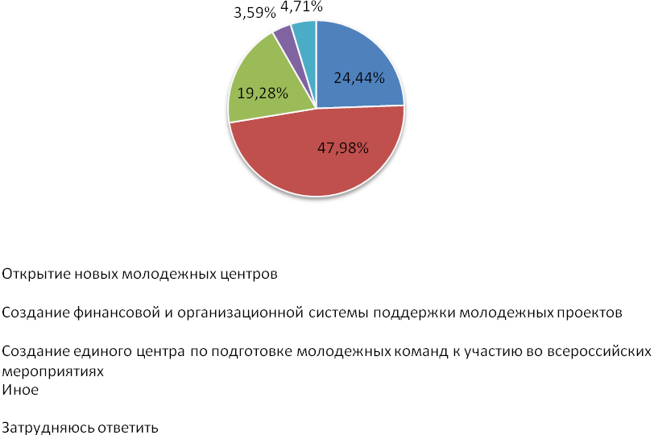
Рисунок 1 – Приоритеты развития молодежной политики в г. Красноярске
Согласно рисунку 1, большинство жителей г. Красноярска (47,98%) считают, что для эффективного развития сферы молодежной политики городу необходимо создание финансовой и организационной системы молодежных проектов. Практически четверть граждан г. Красноярска полагают, что необходимо открыть новые молодежные центры, а пятая часть всех респондентов считает, что целесообразно будет создать единый центр по подготовке молодежных команд к участию во всероссийских мероприятиях.
Инфраструктура отрасли «Молодежная политика» представлена агентством молодежной политики и реализации программ общественных инициатив, 5 краевыми государственными учреждениями, специалистами по молодежной политике в 60 отделах администраций муниципальных образований края, 74 муниципальными молодежными центрами в 55 муниципальных образованиях. Общее количество сотрудников отрасли составляет более 1560 человек.
Инфраструктурная сеть отрасли включает не только государственные учреждения, но и общественные некоммерческие организации и представлена на краевом и муниципальном уровнях. Пять краевых государственных учреждения по работе с молодежью (КГБУ «Красноярский краевой Дворец молодежи», КГБУ «Центр молодежных проектов «Лидер», КГАУ «Форум», КГКУ «Аппарат Гражданской ассамблеи Красноярского края», «Дом дружбы народов Красноярского края») обеспечивают координацию ключевых направлений государственной молодежной политики в крае. Восемь методических центров из числа общественных некоммерческих организаций, определенных на конкурсной основе, оказывают методическое сопровождение приоритетных направлений молодежной политики. 11 крупных краевых молодежных движений («Патриоты», «Волонтеры», «КВН», «Экстремальный спорт», «Молодежное правительство дублеров», «Молодежный парламент», «Красноярские краевые студенческие отряды» и др.) и более 50 молодежных общественных организаций вовлекают молодежь в позитивную деятельность по своему направлению.
Муниципальная молодёжная политика как самостоятельная отрасль продолжает активно выделяться в системе местного самоуправления. Она определяется как интеграция усилий различных субъектов социальной жизни: органов муниципального управления, общественных объединений, граждан, предприятий различных форм собственности.
На уровне муниципальной молодёжной политики есть реальная возможность осуществить принцип адресности, создать условия для реализации интересов молодых граждан и социальных групп.
На муниципальном уровне межведомственное взаимодействие по организации работы с молодежью осуществляют специалисты отрасли при администрациях муниципальных образований посредством целевых программ по работе с молодежью. Систематическая работа с молодежью через клубные объединения, мероприятия и проекты осуществляется муниципальными молодежными центрами.
В настоящее время в г. Красноярске в целях создания условий для реализации и развития потенциала молодежи города, повышения уровня ее конкурентоспособности во всех сферах общественной жизни реализуется муниципальная программа «Развитие молодежной политики города Красноярска» на 2016 год и плановый период 2017 - 2018 годов.
К 2015 году выстроена целая сеть муниципальных молодежных центров в городе Красноярске как основных площадок для социализации молодежи, встраивания ее в позитивные социальные практики. На данный момент в городе действует 11 муниципальных молодежных учреждений, имеющих помещения во всех районах города, деятельность которых ориентирована на поддержку молодежных инициатив в различных направлениях: научно-техническое, творческое, информационное, патриотическое и т.д.
Одной из мер поддержки инфраструктуры отрасли является предоставление бюджетам муниципальных образований края субсидий на поддержку деятельности молодежных центров. Данные субсидии явились стимулом к появлению новых учреждений по работе с молодежью в крае. В 2007 году на территории края действовало 30 молодежных центров, в 2014 году – 74 молодежных центра в 55 муниципальных образованиях.
Вывод. На сегодняшний день в Красноярском крае создана развитая инфраструктуру, учитывая численность молодых людей, проживающих на территории Красноярского края, а также достаточное финансирование указанной инфраструктуры и специалистов молодежной политики.
Однако необходимо проанализировать систему управления, распределения ресурсов, имеющихся у органов государственной власти Красноярского края, реализующих деятельность в сфере государственной молодежной политики, провести структурный анализ проблематики социального положения молодежи Красноярского края, чтобы оценить эффективность распределения ресурсов.

Глава 2. РЕАЛИЗАЦИЯ ГОСУДАРСТВЕННОЙ МОЛОДЕЖНОЙ ПОЛИТИКИ В КРАСНОЯРСКОМ КРАЕ

2.1 Динамика численности молодежи края
В соответствии с основами государственной молодежной политики Российской Федерации на период до 2025 года (утверждены Распоряжением Правительства РФ от 29.11.2014 № 2403-р), нижняя возрастная граница определяется тем, что с 14 лет наступает физическая зрелость и человек может заниматься трудовой деятельностью (период выбора учиться или работать). Верхняя граница определяется достижением экономической самостоятельности, профессиональной и личной стабильности (создание семьи, рождение детей).
По данным Территориального органа Федеральной службы государственной статистики по Красноярскому краю, на 1 января 2014 г.
вКрасноярском крае проживало 690249 человек в возрасте 14-30 лет, что составляло 24,2% от общей численности населения края.
По сравнению с 1 января 2013 г. число молодых людей этой возрастной категории уменьшилось на 0,9% от общей численности населения Красноярского края. Преобладающую группу молодежи составляли люди в возрасте от 25 до 29 лет (313 359 человек), как среди городского, так и среди сельского населения.
По словам специалистов Федеральной службы государственной статистики по Красноярскому краю, сокращение численности молодежи связано с падением уровня рождаемости в период с 1991 по 2007 гг., а так же переходом значительной части молодежи за возрастную границу 30 лет.
В научной среде такое явление называют «демографической ямой». По словам И.В. Плющ, к.геог.наук, доцента кафедры теории и методики социальной работы Сибирского федерального университета, ситуация начнет меняться в положительную сторону после 2023 года, поскольку родившиеся после 2007 года начнут входить в возраст 14 лет.
Таким образом, в ближайшее десятилетие будет наблюдаться снижение численности молодежи, что, безусловно, отразится на демографической структуре населения и экономике Красноярского края. Сейчас молодёжь в крае составляет ~ ¼ населения, к 2020 году эта доля может сократиться ещё больше. В связи с этим краевые органы власти должны уделять большое внимание демографической ситуации в регионе. Необходимо организовать эффективную систему информирования молодого населения о существующих мерах поддержки материнства и детства, внедрить новые интерактивные формы донесения информации. Причём работать эта система должна на уровне всего края, а не только в г. Красноярске.
Кроме того, необходимо усиливать работу в системе доабортного консультирования женщин. Следует провести мониторинг организации этой работы и выявить те места, где плохо развита практика консультирования.
На сегодняшний день пропорция полов от 14 до 30 лет составляет 50,5% мужчин и 49,5% женщин. Мужское население данной возрастной группы стало преобладать над женским относительно недавно – с 2007 г. По данным 2005 года, пропорция составляла 49,9% молодёжи мужского пола и 50,0% женского.

2.2 Вовлеченность молодёжи в сферу физической культуры и спорта
По данным исследований российских ученых, одним из распространенных способов проведения свободного времени современной молодежью является занятие спортом.
  - Количество молодежи Красноярского края, систематически занимающейся физической культурой и спортом (динамика 2014-2015 годы). По данным статистического отчета по форме № 1-ФК «Сведения
о физической культуре и спорте» на 31 декабря 2015 года, в Красноярском крае систематически занимается физической культурой и спортом 311408 человек в возрасте от 15 до 29 лет, в 2014 году данный показатель составлял 300233 человека.
  - Количество спортивно-массовых мероприятий, проведенных
в Красноярском крае, с участием молодежи (динамика 2014-2015 годы).
За 2014 год в рамках реализации календарного плана официальных физкультурных мероприятий и спортивных мероприятий Красноярского края состоялось 784 мероприятия с участием молодежи, общее количество участников составило более 100 тыс. человек. За 2015 год состоялось 875 мероприятий с количеством участников более 110 тыс. человек.
Также в муниципальных образованиях Красноярского края проводятся спортивно-массовые мероприятия. По данным муниципальных образований, в 2014 году общее количество мероприятий в Красноярском крае составило более 5000 с количеством участников более 500 тыс. человек, в 2015 году состоялось более 5800 мероприятий с количеством участников более 600 тыс. человек.
  - В рамках государственной программы Красноярского края «Развитие физической культуры, спорта, туризма» реализуется подпрограмма «Развитие массовой физической культуры и спорта», в которой предусмотрена реализация календарного плана официальных физкультурных мероприятий и спортивных мероприятий Красноярского края, в которых молодежь Красноярского края регулярно принимает участие.
В 2015 году Министерством во взаимодействии с заинтересованными ведомствами, общественными организациями был разработан проект концепции развития физической культуры и массового спорта на территории Красноярского края до 2020 года. В рабочую группу по разработке концепции в целях учета интересов молодежи была включена Верхушина Юлия Вячеславовна. Концепция получила положительную оценку со стороны Губернатора края, комитета по образованию, культуре и спорту Законодательного Собрания края. В целях дальнейшей реализации концепции разработан соответствующий план мероприятий.
- Количество спортивных сооружений в Красноярском крае (данные 2014-2015 годов). В 2014 году количество спортивных сооружений в Красноярском крае составляло 5852 единицы, по итогам 2015 года количество спортивных сооружений составило 5935 единиц.
- Оценка Министерством общего физического состояния молодежи края. В целях совершенствования государственной политики в области физической культуры и спорта, создания эффективной системы физического воспитания, направленной на развитие человеческого потенциала, укрепление здоровья населения, а также оценки общего физического состояния населения с 2014 года реализуется поэтапное внедрение Всероссийского физкультурно-спортивного комплекса «Готов к труду и обороне». В 2015 году завершился организационно-экспериментальный этап внедрения Комплекса ГТО среди обучающихся образовательных организаций. В ходе реализации этапа в соответствии с утвержденной процедурой выполнения нормативов в центрах тестирования Комплекса ГТО проходили испытания только обучающихся 11-15 лет. Таким образом, по итогам 2015 года не представляется возможным объективно оценить общее физическое состояние населения в возрасте 14-30 лет. Однако предполагается, что по завершению III этапа внедрения в 2017 году (среди всех категорий граждан) будет собран достаточный объем данных для оценки физического состояния по краю.

2.3 Патриотическое воспитание молодёжи
Одним из направлений проведения досуга и развития молодежи является «патриотическое воспитание». На территории края действует Центр военно-патриотического воспитания и допризывной подготовки граждан к военной службе на базе краевого сборного пункта. По данным Агентства молодёжной политики и реализации программ общественного развития Красноярского края, на территории региона действуют 22 региональных и 364 муниципальных объединений, ведущих работу по патриотическому воспитанию молодёжи. Так же молодёжь Красноярского края принимала активное участие в 9 Всероссийских акциях и мероприятиях (Бессмертный полк, Георгиевская ленточка, Вахта памяти и т.д.).
Было проведено исследование «Понимание патриотизма». В рамках исследования респондентам задавали вопрос – считают ли они себя патриотами с вариантами ответом, касающихся разделения «локального» патриотизма к своему городу, поселку, деревне и «глобального» патриотизма касающегося всей страны (Диаграмма 1).
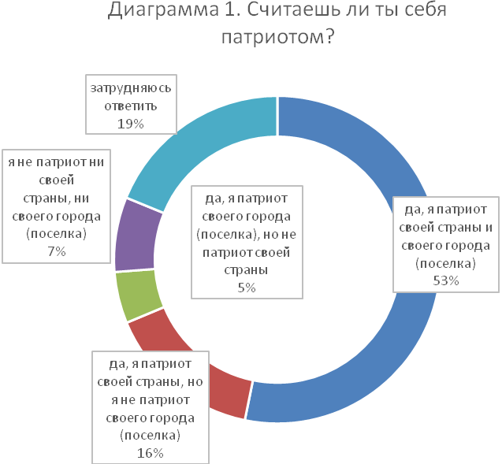
Большая часть респондентов (53%) ответила, что считает себя патриотом и страны, и своей малой родины.
Открыто признаются в своем полном не патриотизме всего лишь 7% респондентов, но если к этой группе добавить 19% тех, кто затрудняется ответить, как скрытых «не патриотов», то мы получим 26% респондентов, потенциально являющихся «не патриотами» ни страны, ни малой родины, что уже является гораздо более существенным показателем (четверть от всей выборки). При этом в разных возрастных группах существенных различий по этому вопросу не было обнаружено.
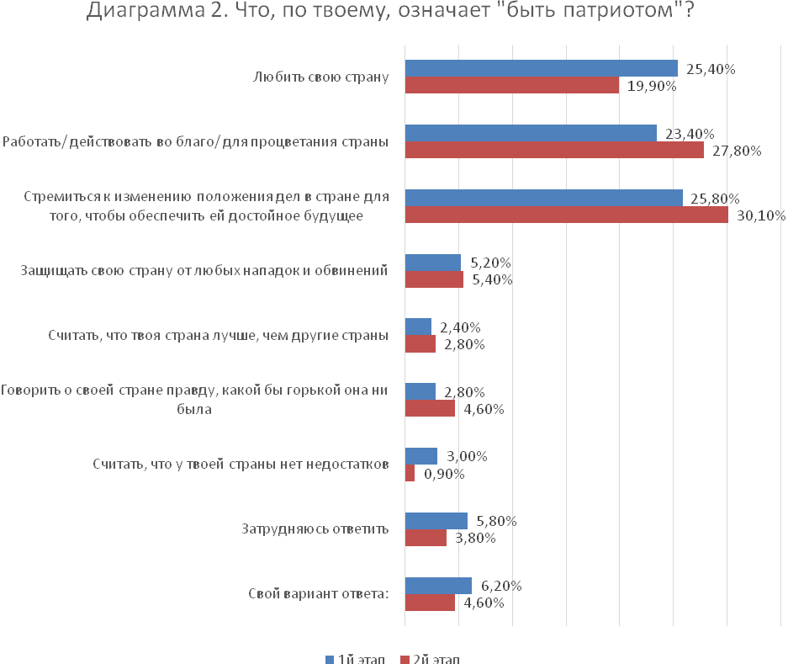

На Диаграмме 2 видно, что у большей части респондентов сформировано деятельностное представление о патриотизме, как о стремлении преобразования свой страны к лучшему (25,8% – первый срез и 30,1% - второй срез).
Также в некоторой степени деятельностным пониманием патриотизма является и вариант «работать/действовать во благо/для процветания страны», хотя он, в отличие от предыдущего не несет под собой стремления к качественному изменению и является гораздо более абстрактным.
Понимание патриотизма как абстрактной «любви к своей стране» в первом срезе исследования было вторым по популярности вариантом (25,4%). Отмечающие этот вариант респонденты скорее вспомнили самое распространенное клише, не хотя (или будучи не в состоянии) подумать над собственным пониманием патриотизма. Важно отметить, что во втором срезе этот вариант ответа ушел на третье место по популярности, потеряв 5,5 % выборов респондентов.
В целом, можно заметить, что решающее большинство респондентов выбирали скорее «позитивные» варианты патриотизма, в то время как некритические и агрессивные варианты патриотизма («считать, что у твоей страны нет недостатков», «считать, что твоя страна лучше, чем другие страны», «защищать свою страну от любых нападок и обвинений») даже суммарно набрали всего лишь 10,6% в первом срезе и 9,1% во втором срезе.
Во втором срезе исследования в разных возрастных группах существенных отличий в понимании патриотизма выявлено не было, кроме группы от 14 до 17 лет, в которой 11,6% респондентов выбрали вариант понимания патриотизма «защищать свою страну от любых нападок и обвинений», что заметно выделяется на фоне среднего процента и процентов по другим возрастным группам.
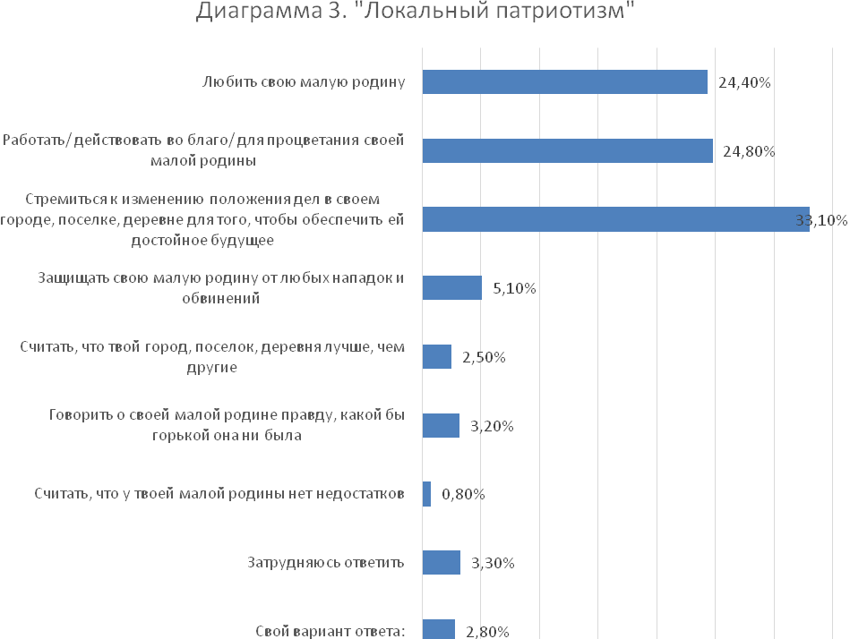
Во втором срезе исследования респондентам задавался вопрос о том, как они понимают патриотизм к своей малой родине (Диаграмма 3). Данные по этому вопросу существенно не отличаются от данных в понимании патриотизма к стране.
Во втором срезе исследования респондентом задавались открытые вопросы, в которых их просили назвать три вещи, которые у них вызывают чувство гордости за свою большую родину и за свою малую родину.
В вопросе о стране наиболее часто встречающиеся ответы касались размеров территории страны, ее природы, истории, культуры и менталитета людей. Это можно назвать классическими поводами для гордости за свою страну.
В вопросе о малой родине ответы были более разнообразными и с трудом поддающиеся классификации. На первое место по популярности вышли ответы, связанные с красотой природы и красотой города, отдельными объектами города, характером жителей места.

2.4 Культурно-досуговая занятость молодёжи
В рамках реализации подпрограммы «Развитие дошкольного, общего
и дополнительного образования» государственной программы Красноярского края «Развитие образования», утверждённой постановлением Правительства Красноярского края от 30.09.2013 № 508-п, в 2015 году на конкурсной основе организовано участие детей, одарённых в области культуры и искусства,
во всероссийских и международных творческих конкурсах (школах)
за пределами Красноярского края – поддержано 195 обучающихся детских школ искусств края и краевых государственных бюджетных профессиональных образовательных учреждений в области культуры
в возрасте от 7 до 17 лет включительно (оплата проезда, проживания, организационных взносов). Участие во всероссийских и международных творческих конкурсах, школах за пределами края приняли 145 чел., в краевой творческой школе – 50 чел. Расходы краевого бюджета составили 4906,2 тыс. рублей, в том числе на участие во всероссийских и международных творческих конкурсах, школах за пределами края – 3706,2 тыс. рублей, проведение краевой творческой школы – 1200,0 тыс. рублей.
Также в Красноярском крае ежегодно проводится конкурс лучших творческих работников, работников организаций культуры
и образовательных организаций в области культуры, талантливой молодёжи в сфере культуры и искусства на получение денежного поощрения.
В 2015 году в соответствии с распоряжением Правительства Красноярского края от 28.10.2015 № 970-р, по результатам конкурса в номинации «За личные достижения талантливой молодёжи в сфере культуры и искусства» денежное поощрение в размере 70,0 тыс. рублей каждому получили 10 человек.
- Количество учреждений культуры в Красноярском крае, предназначенных для молодёжи. Учреждения сферы культуры Красноярского края оказывают услуги населению разного возраста, в том числе и молодёжи.
- Количество культурных мероприятий, проведённых в Красноярском крае с участием молодёжи.
В целях развития и поддержки творческой деятельности одарённых детей и молодёжи министерством культуры Красноярского края, краевыми государственными учреждениями культуры и образования в области культуры для детей и молодёжи проводятся разнообразные мероприятия, в том числе творческие конкурсы и фестивали разного уровня.
Краевым государственным автономным учреждением культуры культурно-социальным комплексом «Дворец Труда и Согласия» в 2015 году проведены следующие мероприятия:
- V межрегиональный интегрированный (детско-юношеский) фестиваль самодеятельных театров (студий) «Рожденные от солнца», в котором приняли участие 180 детей-инвалидов, занимающиеся театральным творчеством и художественным чтением из 9 муниципальных образований края (городов Ачинск, Дивногорск, Норильск, Канск, Лесосибирск, муниципальных районов Ачинского, Берёзовского, Канского, Назаровского);
- краевой фестиваль русского жестового языка (в рамках
1-го Всероссийского фестиваля русского жестового языка); в конкурсной программе фестиваля участвовали творческие коллективы школ-интернатов
1 и 2 видов (глухие и слабослышащие дети);
- открытый фестиваль детского творчества среди одарённых слабовидящих детей «Сибиринка», в котором приняли участие дети-инвалиды из специализированных детских садов, краевых коррекционных школ-интернатов (всего 60 участников);
- фестиваль корейской поп-культуры «К-WAVE», в котором приняло участие более 20 молодёжных хореографических коллективов разных национальностей;
- межнациональный конкурс красоты и таланта «Мисс Азия – Сибирь» (17 участниц разных национальностей); в конкурсе впервые приняли участие представительницы украинской, русской и польской национальности;
- краевой конкурс-фестиваль детского и юношеского творчества «Радуга» по трём возрастным группам в номинациях: вокал, хореография, инструментальное исполнение, декламация; в конкурсе-фестивале приняли участие 130 творческих коллективов из 8 муниципальных образований края (городов Боготола, Красноярска, муниципальных районов Берёзовского, Емельяновского, Идринского, Назаровского, Тасеевского, Шушенского);
- цикл новогодних мероприятий (более 30) с охватом более
11 000 чел., включая 16 новогодних утренников главы города Красноярска
с охватом более 8 000 школьников.
Краевым государственным бюджетным учреждением культуры
«Дом офицеров» осуществляется деятельность по организации клубных формирований на базе учреждения с целью создания условий для творческой самореализации молодежи и патриотического воспитания подрастающего поколения. В 2015 году активную работу вели следующие клубные формирования:
- дискуссионный клуб «Историческое наследие» (изучение знаковых
и военных событий в истории России, встречи с деятелями культуры, образования, власти);
- молодёжные поисковые клубы «Поисковик» и «Енисей» (организация поисковых работ на территории края);
- фольклорный ансамбль «Живая Старина» (привлечение молодёжи
к изучению традиционного музыкального наследия народов России
и Красноярского края);
- хореографический ансамбль «Берёзки» (включение молодёжи посредством хореографического искусства в творческий процесс создания танца, хореографических композиций патриотической направленности);
- музыкальные коллективы «БарабанЪ» и «Элохим» (погружение
в музыкальный мир ритмов, акустического звучания архаичных инструментов).
Количество клубных молодёжных формирований составило
19 коллективов с количеством участников 294 чел.
Молодёжные мероприятия в 2015 году проведены в количестве более 130 единиц, в том числе:
- историческая медиа-игра для школьников и юношества, посвящённая юбилею Победы в Великой Отечественной войне 1941-45 годов, участниками которой были более 2 000 чел.;
- проект, посвящённый юбилею Победы в Великой Отечественной войне 1941-45 годов (передвижная хронико-документальная выставка с медиа-лекцией) охватил более 1 500 чел. в Березовском, Новосёловском, Шалинском районах, городе Енисейске, летних лагерях «ТИМ Бирюса», «Гренада»;
- передвижная выставка работ победителей в номинациях «изобразительное искусство» и «декоративно-прикладное искусство» Краевого фестиваля «Таланты без границ», посвящённого юбилею Победы
в Великой Отечественной войне 1941-45 годов; участниками проекта стали более 19 000 чел. из 57 муниципальных районов края;
- III краевой фестиваль «Мой край! Моё Отечество!», посвящённый юбилею Победы в Великой Отечественной войне 1941-45 годов
(в номинациях были представлены литературные, музыкальные композиции, фотоработы, видео-сюжеты);
- уроки мужества, тематические вечера «Привал Победы» в школах, институтах, детских домах, детских лагерях отдыха.
Краевым государственным бюджетным учреждением культуры «Государственный центр народного творчества Красноярского края»
в 2015 году для детей и молодёжи проведены:
- краевой конкурс детских и молодежных фольклорных ансамблей «Из века в век»;
- вокальный конкурс «Диапазон»;
- хореографический конкурс «Танцевальные смешилки»;
- межрегиональный фестиваль детского художественного творчества
«У Дивных гор».
Краевым государственным автономным учреждением дополнительного профессионального образования «Красноярский краевой научно-учебный центр кадров культуры» в 2015 году проведены следующие мероприятия:
- Красноярский межрегиональный фестиваль-конкурс ансамблевой
и оркестровой музыки; в конкурсных прослушиваниях приняло участие
1 027 чел. (199 детских и молодёжных творческих коллективов)
из 52 образовательных учреждений Сибирского региона, в том числе республик Бурятия, Хакасия и Тыва, Иркутской области и Красноярского края; конкурсанты состязались в 9 номинациях: «Фортепианные ансамбли», «Ансамбли струнных инструментов», «Камерные ансамбли», «Ансамбли народных инструментов», «Ансамбли духовых и ударных инструментов», «Оркестры духовых и ударных инструментов», «Эстрадно-духовые оркестры», «Оркестры народных инструментов», «Камерные оркестры»; победителями стали 604 человека из 155 музыкальных коллективов;
- краевая музыкально-теоретическая олимпиада для учащихся детских школ искусств; в олимпиаде участвовали 105 обучающихся
из 26 муниципальных образований края, в том числе в номинациях: «Сольфеджио» (32 чел.), «Музыкальная литература» (46 чел.), «Эрудит» (5 чел.) и «Юный композитор» (22 чел.); победителями стали 45 детей,
из которых 2 чел. завоевали Гран-при, 13 чел. – I место, 15 чел. – II место, 15 чел. – III место;
- региональный этап всероссийского конкурса художественных работ «Спасибо деду за Победу!», посвящённого 70-летию Победы советского народа в Великой Отечественной войне; в конкурсе приняли участие
52 ребёнка из 19 муниципальных образований края; победителями регионального этапа стали 9 детей из городов Боготола, Красноярска, ЗАТО города Железногорска, Назарово, поселков Козульки, Шушенского;
- второй этап регионального детского музыкального конкурса, посвящённого 175-летию со дня рождения П.И. Чайковского»; участвовали 15 детей, одарённых в области музыкального искусства; конкурсанты состязались в нескольких номинациях: «Фортепиано» – 8 чел., «Скрипка» –
2 чел., «Виолончель» – 1 чел., «Сольное пение» – 4 чел.; победителями данного этапа стали 4 ребенка, в том числе в номинациях: «Фортепиано» –
2 чел., «Скрипка» – 1 чел., «Сольное пение» – 1 чел., которые прошли
в следующий тур конкурса;
- региональный этап Всероссийского хорового фестиваля в формате краевого фестиваля-конкурса «Вперёд, к Победе!»; победитель регионального этапа – старший хор Детской музыкальной школы № 10 г. Красноярска принял участие в окружном этапе в г. Новосибирске и стал лауреатом 2 степени окружного этапа;
- региональный этап ежегодной Всероссийской культурно-просветительской акции для одарённых детей «Всероссийский фестиваль Уникум»; в региональном этапе участвовали 22 юных художника
в номинациях «Изобразительное искусство», «Декоративно-прикладное искусство»; победителями регионального этапа стали 10 детей
из 7 муниципальных образований края; учащийся Агинской детской школы искусств (село Агинское Саянского района) Ранюк Д.А. стал участником финального этапа, проходившего в г. Санкт-Петербурге, награждён дипломом победителя.
Осуществляется поддержка дебютных проектов молодых авторов
и исполнителей в области искусств. Ежегодно в Краевом государственном автономном учреждении культуры Красноярском драматическом театре им. А.С. Пушкина проводится Фестиваль современной драматургии
и молодой режиссуры «Драма. Новый код» (ДНК), в Краевом государственном автономном учреждении культуры «Красноярский театр юного зрителя» – творческая лаборатория «Вешалка». Краевым государственным автономным учреждением культуры Красноярским государственным театром оперы и балета в 2015 году проведена творческая лаборатория-конкурс в рамках международного конкурса молодых оперных режиссёров «НАНО-Опера».
- Количество молодёжи Красноярского края, систематически занимающейся культурной деятельностью.
Молодёжь в возрасте от 14 до 30 лет принимает участие во всех мероприятиях, проводимых краевыми государственными и муниципальными учреждениями культуры. Статистика по количеству участников мероприятий в возрасте 14-30 лет не ведётся. Молодёжь активно занимается культурно-досуговой деятельностью.
Число читателей в возрасте от 15 до 24 лет общедоступных публичных библиотек в 2015 году составило 330 500 чел. (в 2014 году –
313 300 чел.).
К числу детей и молодёжи, систематически занимающихся творческой деятельностью, также можно отнести обучающихся 125 детских школ искусств края, а также 6 краевых государственных бюджетных профессиональных образовательных учреждений в области культуры. Число обучающихся в данных учреждениях по состоянию на начало
2015/16 учебного года составило: в детских школах искусств – 30 816 чел.,
в краевых государственных бюджетных профессиональных образовательных учреждениях в области культуры – 2 105 чел.

2.5 Молодежь и образование
В настоящее время в Красноярском крае действуют 11 государственных и 1 негосударственное высшее учебное заведение. Дополняет систему государственного высшего образования сеть филиалов высших учебных заведений (преимущественно Московских и Санкт-Петербургских),
в том числе:
- Красноярский институт железнодорожного транспорта – филиал ГОУ ВПО «Иркутский государственный университет путей сообщения» в г. Красноярске;
- Красноярский институт водного транспорта – филиал ФГБОУ ВО «Сибирский государственный университет водного транспорта»;
- Красноярский филиал Федерального государственного бюджетного образовательного учреждения высшего образования «Санкт-Петербургский государственный университет гражданской авиации».
Общее число обучающихся в образовательных организациях высшего образования в 2015 году – свыше 85 000 студентов. В 2015 году высшая школа края выпустила около 17 000 специалистов, бакалавров и магистров. Перечень направлений подготовки и специальностей, реализуемых образовательными организациями высшего образования, практически полностью удовлетворяет потребность производственной и социальной сферы края в специалистах соответствующих направлений подготовки. Вузы вводят новые специальности, соответствующие потребностям экономики края.
В настоящее время в соответствии с решением Министерства образования и науки Российской Федерации создается региональный опорный университет на базе ФГБОУ ВО «Сибирский государственный аэрокосмический университет имени академика М.Ф. Решетнева» и ФГБОУ ВО «Сибирский государственный технологический университет».
Приказом Федерального агентства научных организаций от 21.02.2016 № 73 реорганизуется Федеральное государственное бюджетное учреждение науки Красноярский научный центр Сибирского отделения Российской академии наук в Федеральное государственное бюджетное научное учреждение «Федеральный исследовательский центр «Красноярский научный центр Сибирского отделения Российской академии наук».
Образовательные организации высшего образования реализуют образовательные услуги, услуги по организации и проведению общественно-значимых мероприятий в сфере образования и науки, а также ведут научную деятельность.
Вузы осуществляют образовательную деятельность по образовательным программам высшего образования, среднего профессионального образования, основным общеобразовательным программам, основным программам профессионального обучения, дополнительным общеобразовательным программам.
В соответствии с федеральными государственными образовательными стандартами высшего образования у обучающихся формируются следующие общекультурные компетенции:
- способность использовать основы философских знаний для формирования мировоззренческой позиции;
- способность анализировать основные этапы и закономерности исторического развития общества для формирования гражданской позиции;
- способность использовать основы экономических знаний в различных сферах жизнедеятельности;
- способность использовать основы правовых знаний в различных сферах жизнедеятельности;
- способность к коммуникации в устной и письменной формах на русском и иностранном языках для решения задач межличностного и межкультурного взаимодействия;
- способность работать в коллективе, толерантно воспринимая социальные, этнические, конфессиональные и культурные различия; способностью к самоорганизации и самообразованию;
- способность использовать методы и средства физической культуры для обеспечения полноценной социальной и профессиональной деятельности;
- способность использовать приемы первой помощи, методы защиты в условиях чрезвычайных ситуаций.
В соответствии с федеральными государственными образовательными стандартами высшего образования выпускник, освоивший программу магистратуры должен обладать следующими общекультурными компетенциями:
- способностью к абстрактному анализу, мышлению и синтезу; готовность действовать в нестандартных ситуациях, нести социальную и этическую ответственность за принятые решения;
- готовностью к саморазвитию, самореализации, использованию творческого потенциала.
Выпускник, освоивший программу аспирантуры, должен обладать следующими универсальными компетенциями:
- способностью к критическому анализу и оценке современных научных достижений, генерированию новых идей при решении исследовательских и практических задач, в том числе в междисциплинарных областях;
- способностью проектировать и осуществлять комплексные исследования, в том числе междисциплинарные, на основе целостного системного научного мировоззрения с использованием знаний в области истории и философии науки;
- готовностью участвовать в работе российских и международных исследовательских коллективов по решению научных и научно-образовательных задач;
- готовностью использовать современные методы и технологии научной коммуникации на государственном и иностранном языках;
- способностью планировать и решать задачи собственного профессионального и личностного развития.
2.6 Вовлеченность молодежи Красноярского края в государственную молодежную политику: процент вовлеченных молодых людей, типы и виды вовлечения молодежи.
На основании данных, полученных в результате проведенного исследования, я выделяю 4 типа включенности – общую, включенность в деятельность молодежных центров, включенность в инфраструктурные проекты и включенность во флагманские программы.
Включенность подразумевает, что респондент как минимум принимает участие в мероприятиях сферы молодежной политик, как максимум занимает позицию лидера проектной команды.
Включенность в инфраструктурные проекты молодежной политики.
Как можно видеть из Диаграммы 7, наибольшей включенностью респондентов обладает проект «Новый фарватер» - в него включено 27% респондентов, из них 8% являются членами проектной команды.
Следующим по степени включенности является проект «Территория 2020», в него включено 26% респондентов, из которых 8% являются членами проектной команды.
На третьем месте по включенности среди инфраструктурных проектов находятся ТИМ «Бирюса» и коворкинги - в эти проекты включены 22% и 21% респондентов соответственно. Членами проектных команд являются 6% и 10% респондентов соответственно. Стоит заметить, что коворкинги лидируют среди всех инфраструктурных проектов по количеству членов проектной команды.
Если обобщить данные по всем инфраструктурным проектам (Диаграмма 9), то мы увидим, что 44% респондентов вообще не включены в деятельность и мероприятия каких-либо проектов, 38% респондентов отмечают среднюю включенность в проекты молодежной политики, а 18% респондентов проявляют высокую степень включенности. В данном случае под средней включенностью мы подразумеваем, что респондент принимал или принимает участие в мероприятиях проекта, пользуется услугами проекта, а под высокой включенностью – что он является членом проектной команды. Учитывая результаты, говорящие об узнаваемости инфраструктурных проектов, можно сказать, что такие показатели включенности в эти проекты являются скорее высокими, нежели низкими. Несмотря на малую долю включенности в каждый конкретный проект, больше половины респондентов так или иначе включены хотя бы в один из них, что нормально, учитывая сильную разнонаправленность проектов и разный заложенный в них интерес и тип мотивации для молодого человека. Включенность одного респондента одновременно в большую часть проектов была бы скорее странной и показывающей размытость интересов и неопределенность в векторе своей активности.
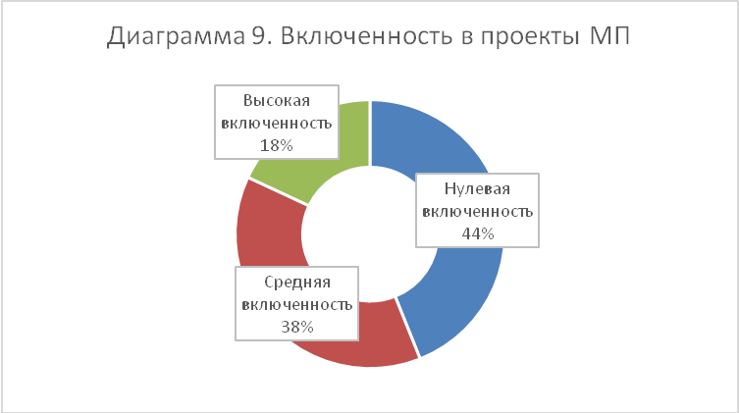
Включенность во флагманские программы молодежной политики.
Как видно на Диаграмме 8, среди флагманских программ по степени включенности лидирует «Добровольчество» - так или иначе включены в эту программу 32% респондентов, при этом активистами этой программы являются 14% респондентов, что тоже является самым высоким показателем для флагманских программ.
Если обобщить показатели включенности во флагманские программы (Диаграмма 10), то можно заметить, что общая включенность во флагманские программы ниже, чем включенность в инфраструктурные проекты. Разница во включенности между проектами и программами составляет 9% респондентов. Это может объясняться широким охватом, массовостью и красочностью мероприятий таких инфраструктурных проектов как «Новый фарватер», ТИМ «Бирюса» и «Территория 2020». Ведь включаться в массовые мероприятия легче, чем включаться в деятельность проекта, это требует меньше усилий для входа и меньшей степени ответственности, чем проектная деятельность.
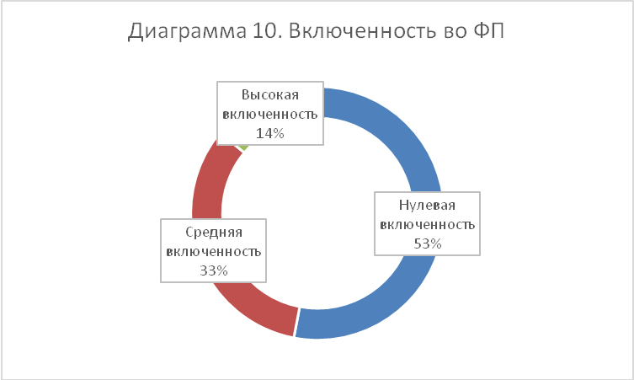
Включенность в деятельность молодежных центров.
Молодежные центры – это главные опорные точки деятельности молодежной политик, именно через них происходит информирование и первичное включение молодежи во всю деятельность сферы молодежной политики. Сначала молодой человек попадает в молодежный центр, потом во все остальное. Именно поэтому включенность в деятельность молодежных центров является особо важным показателем включенности.
Как видно из Диаграммы 11, общая включенность в деятельность молодежных центров среди респондентов составляет 54,9%. При этом включенность 36,1% респондентов является активной – они не просто наблюдают за происходящим или периодически посещают мероприятия, а проявляют участие в происходящем.
На Диаграмме 12 показано распределение среди 54,9% респондентов, включенных в деятельность молодежных центров по типам включенности. Так, среди этой категории респондентов, 30,2% задействованы в работе проектных команд на постоянной основе, 18% занимают позицию «на подхвате», периодически включаясь в деятельность в роли помощника, а 51,8 % занимают позицию зрителя с разной степенью активности.
На Диаграмме 13 показаны данные, говорящие о том, какое место в жизни респондентов занимает деятельность в МЦ. Среди тех, кто хотя бы в минимальной степени включен в деятельность МЦ, большее количество респондентов охарактеризовали свою деятельность в МЦ как «возможность попробовать свои силы в чем-то новом, лучше понять про собственные интересы и способности» и как «хобби, способ интересно проводит свободное время» - эти варианты отметили 48,4% и 43,8% респондентов соответственно. Доля таких ответов в общей выборке будет составлять 26,6% и 24% соответственно.
Вариант определения своей деятельности в МЦ как основной с перспективой на карьеру в молодежной политике выбрали 25,1% респондентов из той части общей выборки, которая имеет хотя бы минимальную степень включенности. Таким образом получается, что доля респондентов с таким типом деятельности в МЦ из общей выборки составляет 13,7%.
Вариант определения своей деятельности в МЦ как основной, направленной на реализацию собственных задумок и идей с выходом на свое дело отметили 17,3% из числа включенных в деятельность МЦ респондентов. Таким образом, доля этих респондентов из общей выборки составляет 9,3%.
За поиском единомышленников из включенных в деятельность МЦ приходит 31,1%, доля этих респондентов из общей выборки будет составлять 17,1%.
Деятельность в МЦ как смежная с основным местом работы, позволяющая реализовать смежные проекты, представлена среди 28,6% включенных в деятельность МЦ респондентов, что из общей выборки составляет 15,7%.
Деятельность в МЦ как смежная с учебой, позволяющая общаться с экспертами и получать стажировки, получать новые знания, представлена среди 14,5% включенных в деятельность МЦ респондентов, что составляет 7,9% от общей выборки.
Деятельность в МЦ как смежная с учебой и как возможность применять на практике получаемые знания представлена среди 7,4% включенных в деятельность МЦ респондентов, что составляет 4% от общей выборки.
Исходя из вышеописанных типов деятельности в МЦ, можно сделать вывод о том, что для большинства респондентов МЦ является ресурсом для деятельностного самоопределения и самочувствования через пробы и включения в активности, хотя при этом доля респондентов, идущих в МЦ за применением на практике полученных на учебе знаний очень низка, что может быть связано с не включенностью мест учебы как ресурса в жизненные и карьерные перспективы. Тем не менее, такая представленность МЦ для респондентов является актуальной и соответствующей подростковому и юношескому возрасту, когда у человека строится сначала образ себя как личности, а затем себя как профессионала.
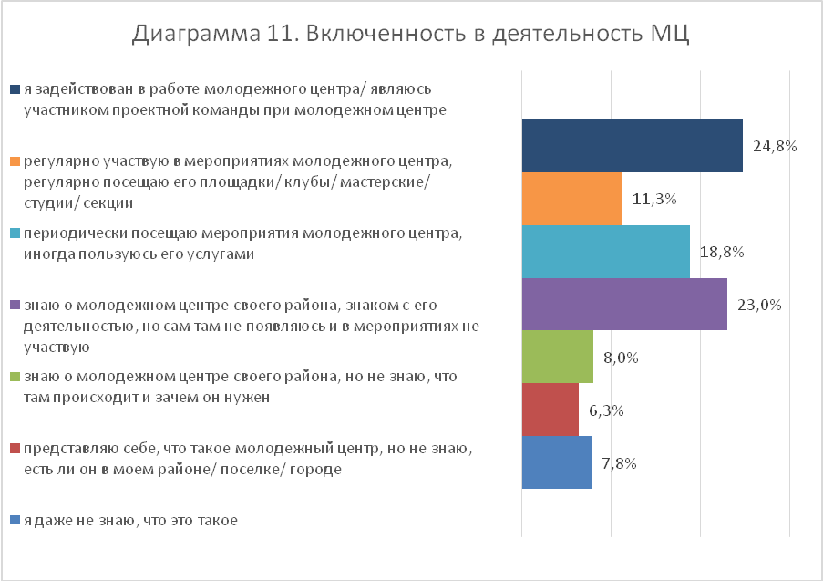

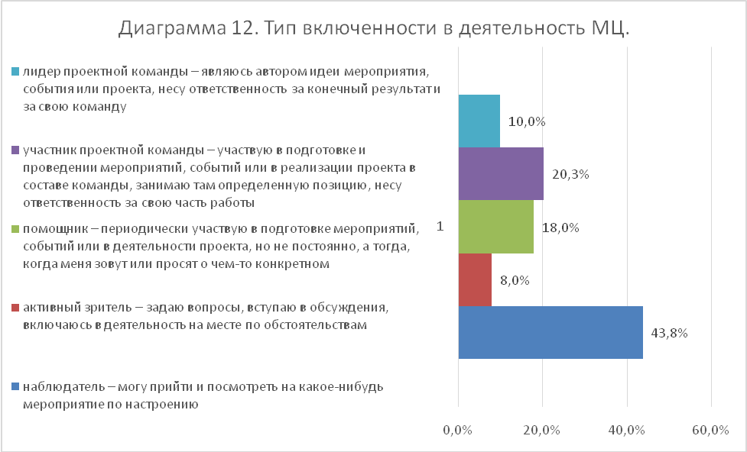
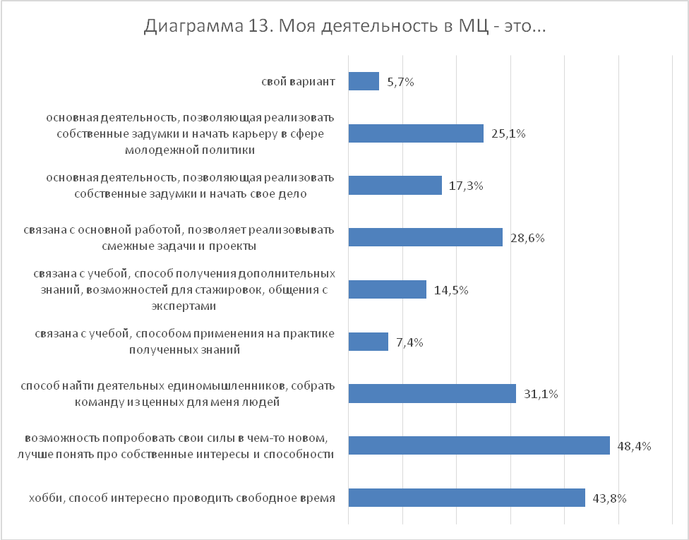
Степени общей включенности
У общей включенности в деятельность в сфере молодежной политики, считающейся на основе суммарных показателей включенности в деятельность МЦ, программы и проекты молодежной политики, мы выделяем 4степени интенсивности (Диаграмма 14):
Нулевая включенность – респондент вообще не задействован в деятельности и мероприятиях молодежной политики, даже на позиции зрителя или наблюдателя. То есть, респонденты такого типа, вообще не появляются в молодежных центрах и на мероприятиях МП. Такая степень включенности наблюдается у 26% респондентов.
Низкая включенность - респонденты этого типа по отношению к сфере молодежной политики скорее занимают позицию пассивного наблюдателя, могут периодически посещать те или иные мероприятия в качестве зрителя, изредка включатся в деятельность проектных команд на разовой и краткосрочной основе в качестве помощника. Их включенность в эту сферу обусловлена преимущественно мотивами развлечения и общения, а также пробой себя и определения своих интересов. Таких респондентов по результатам анкетирования оказалось 36%.
Средняя включенность – респонденты этого типа включены в ряд проектов и программ как участники команд, скорее являясь участниками на функционально-исполнительской позиции, либо являясь лидером проектной команды, но при этом не будучи задействованы в других направлениях деятельности МП. Их включенность в эту сферу обусловлена преимущественно мотивами пробы себя или своего профессионального действия, связана с их основной работой или учебой. Респондентов со средней общей включенностью оказалось 37%.
Высокая включенность – респонденты этого типа являются лидерами проектных команд, при этом они не изолированы в своем проекте, но включены в деятельность многих направлений молодежной политики, хорошо информированы о всей сфере МП, оценивают эту свою деятельность как основную на данный момент. Таких респондентов оказался всего лишь 1%.
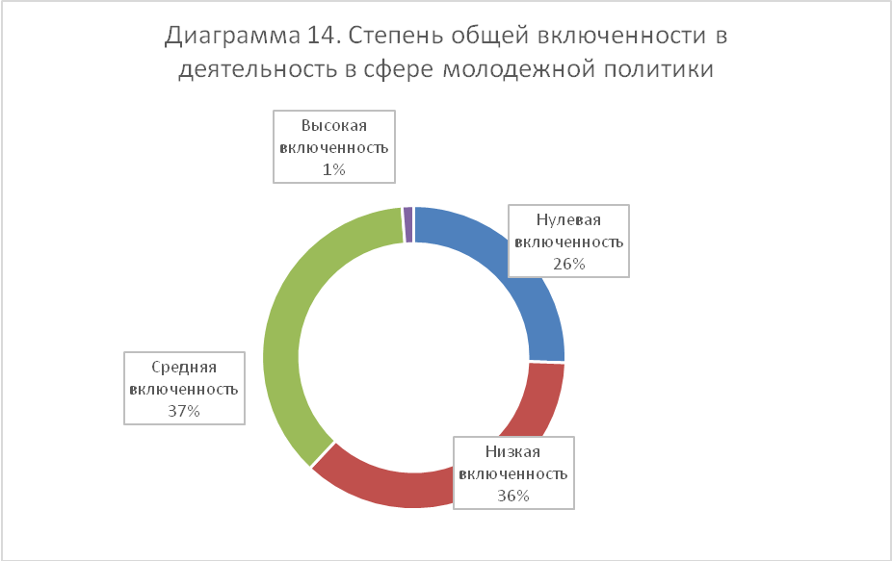
Вывод.
В ближайшее десятилетие будет наблюдаться снижение численности молодежи в Красноярском крае, что, безусловно, отразится на демографической структуре населения и экономике Красноярского края.
К 2020 году доля молодежи может сократиться. В связи с этим краевые органы власти должны уделять большое внимание демографической ситуации в регионе. Необходимо организовать систему информирования молодого населения Красноярского края о существующих мерах поддержки материнства и детства, разработать и апробировать новые интерактивные формы донесения информации на территории всего Красноярского края.
Кроме того, необходимо усилить работу в системе доабортного консультирования женщин, чтобы избежать подобных «демографических ям» в дальнейшем. Следует организовать мониторинг системы доабортного консультирования женщин во всех территориях Красноярского края и выявить те места, где плохо развита практика консультирования.
Развитие студенческого спорта в Красноярском крае уже не первый год сдерживают проблемы, которые являются типичными для многих субъектов страны. Это отсутствие нормативно закрепленных четких оснований, механизмов для финансирования студенческого спорта, отсутствие требований к структуре спортивного движения в отдельно взятом ВУЗе, к материально-техническому оснащению, ряд других факторов.
Что касается патриотического воспитания, основная проблема реализуемых в данном направлении мероприятий и проектов, заключается в том, что понятие «патриотика» в крае до сих пор тесно связано с военной, армейской тематикой. При этом патриотизм – это, прежде всего, любовь и гордость за то место, где ты проживаешь, за своё село, город, район и край.
В связи с этим данное направление краевой молодёжной политики должно переходить на систему привлечения молодёжи к развитию своих территорий и поддержкой молодёжных инициатив, связанных с этим.
Что касается характеристики включенности молодёжи в культурную жизнь края, отдельной статистики в данном направлении не ведётся, а потому узнать количество посетителей учреждений культуры в возрасте от 14 до 30 лет не представляется возможным. Необходимо разработать систему учета включенности молодёжи в культурную жизнь края.
По данным агентства труда и занятости населения, 60,1% выпускников ВУЗов и ССУЗов не имели трудового опыта на момент трудоустройства.
По данному вопросу необходимо внедрение модели дуального образования в ВУЗы и учреждения СПО, так же необходимо разработать эффективную систему стажировок. Однако, как показывает практика, далеко не все предприятия охотно берут молодёжь на стажировки, которые те могли бы зафиксировать в трудовой книжке. Необходимо продумать комплекс стимулирующих факторов по отношению к предприятиям, дающим стажировки для молодёжи.
В результате проведенного анализа я выделил две базовые «точки входа» в сферу деятельности молодежной политики: либо это сам молодежный центр, куда молодой человек мог приходить посмотреть на мероприятия или посетить студию, или кружок, либо знакомые и друзья, которые обращаются с просьбой помочь в мероприятии или с предложением присоединиться к проекту. Также молодые люди попадали в эту сферу через трудовые или студенческие отряды, куда изначально шли с идеей заработать немного денег.
Основное, что привлекает и держит людей в деятельности – это общение и атмосфера. Несмотря на то, что все участники беседы говорили о том, что им интересно заниматься тем, чем они занимаются, большинство из них не могло дать конкретных ответов на уточняющие вопросы, но все отмечали то, что им нравится общаться с людьми, которые занимаются этим вместе с ними, у многих участников беседы большинство друзей задействованы в сфере молодежной политики или даже непосредственно в их флагманской программе. Те друзья, которые в этих сферах не задействованы, тем не менее позитивно относятся к тому, что делают ребята. На вопрос – почему они тоже не включаться в вашу деятельность, участники отвечают, что им не хватает на это времени или им лень.
Для многих молодых людей их деятельность в сфере молодежной политики стала тем, что придает им субъективное ощущение осмысленности и наполненности их жизни. Многие молодые люди помимо «интересности» своей деятельности отмечают важность своего высокого статуса, получаемого за счет деятельности в сфере молодежной политики: «приятно, когда тебя все знаю», «хочется собою гордиться», «хочется, чтобы тебя уважали» и пр.
Стоит отметить, что примерно половина участников фокус групп бал задействована не в одной, а в более чем в двух флагманских программах. При этом большинство участников беседы являлись школьниками и имели хобби. Сферы деятельности в МП, сфера школы и хобби у участников беседы были мало связаны, школа и активная деятельность в МП наоборот вступают в конфликт. Как минимум 9 участников фокус групп отмечали негативное отношение учителей к их активной занятости в молодежных центрах и проектах, аргументируя это тем, что это отнимает время от учебы. При этом данные участники беседы заявляли, что учатся хорошо и успевают делать по учебе все необходимое.
Родители же, в отличие от школы, не проявляли негативного отношения к активной деятельности своих детей в сфере МП, но ставили школьные оценки на первое место: «Главное хорошо учись». Деятельность в сфере МП родителями, по-видимому, рассматривается также, как и любое хобби – если это не мешает учебе и ничего от меня не требует – пусть будет.
Все участники беседы были в целом очень активными молодыми людьми, имеющими разнообразные увлечения и привыкшие планировать график своего дня и недели. Способности к тайм менеджменту у данных представителей молодых людей, по-видимому, развиты достаточно хорошо.
При это складывается впечатление, что данные молодые люди имеют комплекс, похожий на «комплекс отличника», когда человеку в равной степени интересно все и он хочет все успеть и все сделать хорошо. Однако четкого самоопределения, кроме максимально активной жизненной позиции, у таких людей не наблюдается. Среди тех участников беседы, кто уже имел работу, их работа не связана с их деятельностью в сфере МП (за исключением одной девушки, работающей в доме культуры, и одного молодого человека, работающего звукорежиссером в МЦ). Среди тех участников, кто еще учится, их деятельность в сфере МП слабо связана с их планами на дальнейшую жизнь: ребята хотят поступать на специальности мало связанные со сферой их активности во ФП (были примеры выбора профессии стоматолога, дантиста, политолога, часть молодых людей не знают, куда они хотят поступать и кем потом работать). Исключение составлял один молодой человек, задействованный во флагманской программе арт-парад и планирующий поступать на музыкальное отделение и одна девушка, занимающаяся волонтерством и планирующая поступать на отделение режиссуры.
Тем не менее, деятельность в сфере молодежной политики дает молодым людям мощный социальный ресурс – это и новые знакомства, и умение общаться, договариваться, организовывать людей, выступать лидером, организовывать мероприятия.
Социальные сети являются привычным пространством коммуникации для всех участников беседы. Не все из участников активно отображают в своих социальных сетях деятельность, связанную с молодежной политикой, отводя больше пространства под свое «личное», но для всех они являются ресурсом для деятельности – анонсирование мероприятий, поиск людей, привлечение людей.
Исходя из вышеизложенного базовых точек входа в сферу деятельности МП у молодых людей две: социальные контакты (личные приглашения) и молодежный центр как место досуга и дополнительного образования.
Активные молодые люди, имеющие высокую степень включенности в сферу молодежной политики не имеют четких профессиональных или карьерных стратегий и не рассматривают свою деятельность в сфере молодежной политики как ресурс для построения таких стратегий, не имеют четкого самоопределения в какой-либо сфере деятельности.
В жизни молодых людей сфера молодежной политики слабо пересекается с другими сферами: учебы, семьи, личных хобби. При этом из этих сфер конфликтуют со сферой молодежной политики только учеба в школе из-за специфичного отношения учителей к активной занятости учеников этой сфере. Исключение составляют друзья – большинство друзей также имеют отношение к сфере молодежной политики.
Основные факторы, удерживающие молодых людей в сфере деятельности молодежной политики и мотивирующие их на достижение в ней результатов, являются социальными и эмоциональными: друзья, социальный статус, атмосфера.
Основной ресурс, который дает активная деятельность в сфере молодежной политики молодым людям – только социальный: новые контакты и социальные навыки (коммуникация, организация команды и мероприятий).
Сопоставляя статистическую информацию, приведенную в п. 2.1 настоящей главы с результатами действующими механизмами государственной молодежной политики, реализацию которой курирует Агентство молодежной политики и реализации программ общественного развития Красноярского края, можно сделать вывод о том, что несмотря на широкий спектр программ для молодежи края, реализуемых Агентством, адресный результат данных молодежных программ и проектов незначителен, что требует в свою очередь необходимого комплекса мер для модернизации существующих механизмов реализации молодежной политики региона.
Глава 3. МОДЕРНИЗАЦИЯ ГОСУДАРСТВЕННОЙ МОЛОДЕЖНОЙ ПОЛИТИКИ КРАСНОЯРСКОГО КРАЯ
3.1 Основные предпосылки модернизации государственной молодежной политики в Красноярском крае
На сегодняшний день молодежь Красноярского края несет на себе отпечаток трех разных укладов – раннего индустриального, позднего индустриального и когнитивного, находясь одновременно на 2х переходах между этими тремя укладами. Молодые люди, проявляя фрагментарность и ризомную организацию сознания, находятся сразу в нескольких «временах», неся на себе отпечатки старшего поколения, настоящего и актуального и трендов будущего, фланируют между ними в поисках своего уникального самоощущения и самочувствия, не имея ресурсов для творческого и волевого конструирования образа себя и самоопределения, подменяя этот акт различными комбинациями образов, транслируемых внешними источниками.
Так, в ориентациях молодежи спокойно сочетаются романтизация и идеализация карьеры и любви, семейные ценности и ценность малой родины (что скорее относится к раннему индустриальному укладу) с деловым и функциональным подходом к выстраиванию социальных отношений, прерогативой карьеры над семьей, стремлением к мобильности (что характеризует уже поздний индустриальный уклад). При этом сама действительность их жизни организована в логике когнитивного уклада – большая виртуализация жизни, фланирование в виртуальном пространстве, конструирование синтетического образа мира и себя через «впечатывание» разнородных чувственных образов, задаваемых виртуальной средой и их комбинирование, ориентации на игру со стилями жизни в противовес разработке стратегий жизни и карьеры.
Современные молодые люди, проживающие в Красноярском крае, не имеют как таковых жизненных стратегий, стратегии как форма линейная и последовательная, у них заменяется разного типа ориентациями и ожиданиями, стиля жизни и потребностями в определенном самочувствии, большая часть которых являются следствием потребляемого интернет контента. В купе с клиповым (мозаичным) мышлением это может стать серьезным препятствием в вопросе вхождения молодых людей в профессию и систему деятельности.
Важным выводом данного исследования стало то, что даже среди той части молодежи, которая не включена в деятельность сферы молодежной политики большое распространение имеют ценности, молодежной политикой декларируемые. Результатом «впечатывания» молодыми людьми внешних образов в себя стало то, что образ среднестатистического молодого человека в большей степени согласован с идеологией молодежной политики – он обеспокоен собственным саморазвитием, заботится о своем здоровье, следуют культу тела и внешности, деятельностно патриотичен.
Стоит отметить, что общий процент ориентации на невозвратный тип миграции составляет чуть меньше трети и имеет слабую тенденцию к снижению (33,8% - первый этап, 31,3% - второй этап) от всех миграционных стратегий. Но при этом процент невозвратной миграции за рубеж за полгода увеличился на 10% (с 12% до 22% от той части выборки, что выбирают невозвратную миграцию). Таким образом от общей выборки процент невозвратной миграции за рубеж на первом этапе исследования составлял 4%, а на втором этапе исследования – 6%. А процент невозвратной миграции в пределах края от общей численности молодежи, выбравших невозвратный тип миграции, упал с 37% до 28%. То есть от общей выборки процент невозвратной миграции в пределах края составляет 12,5% на первом этапе исследования и 9% на втором этапе исследования. Сюда стоит добавить снижающийся процент молодых людей, выбирающих остаться там, где они живут сейчас – за полгода их количество снизилось с 42,2% до 36,3%.
Это является свидетельством пока слабой, но негативной тенденции в изменении миграционных стратегий молодых людей Красноярского края.
Тем не менее, в крае остается довольно высокая общая удовлетворенность местом своего проживания, даже среди респондентов из регионов. Можно сделать вывод, что если основной мотивацией для возвратной миграции молодежи является дефицит образовательных возможностей в месте проживания, то основной мотивацией к невозвратной миграции являются сильно ограниченные карьерные возможности и перспективы. С учетом того, что очень маленькая доля респондентов ориентирована на предпринимательский тип деятельности, который можно реализовывать и в регионах, это может стать существенной проблемой для удержания молодых кадров в малых городах и поселках.
При этом потребность в квалифицированных рабочих и инженерных кадрах не находит отклик в карьерных ориентации молодежи. Декларируя ценность служения высшим целям и в этом служении раскрытия своего потенциала, на практике побеждает ориентация на сохранение комфортного и приятного образа жизни. А образ жизни сейчас для молодого поколения создается социальными сетями и герой социальных сетей – это скорее представитель креативного класса, нежели рабочего, или, хотя бы, менеджер (который, при этом, не совсем понятно, чем занимается, но также имеет высокую степень личной свободы). Обязательным атрибутом привлекательного образа становится стиль – внешности, пространства, общения, потребления.
Возможно именно удачно подобранным стилем можно также объяснить корреляцию между ценностными ориентациями молодежи и идеологией молодежной политики даже среди не включенных в эту сферу респондентов. Стиль считывается и интериоризируется чаще всего не осознанно.
Стоит отметить, что включенность в деятельность сферы молодежной политики может являться для представителей молодежи способом интеграции линий своей жизни и образов себя, косвенно об этом может говорить выделенная положительная корреляция между степенью осознанности жизни и степенью включенности в сферу молодежной политики. В пользу этого предположения говорят и данные о высокой степени связанности деятельности респондентов в молодежных центрах с остальными сферами их жизни – так чаще всего деятельность в МЦ является возможностью для пробы себя и проверки своих способностей и увлечений, самоопределения в интересах, также часто эта деятельность является связанной с учебой и работой респондентов, позволяя совершать учебно-профессиональные пробы и реализовывать смежные проекты.
Но в тоже время такие данные, полученные из анкетирования, противоречат данным, полученным при проведении фокус групп. При интервьюировании молодые люди, являющиеся активистами штабов флагманский программ, сильно затруднялись объяснить связь своей деятельности в сфере молодежной политики со своими образовательными и карьерными стратегиями, у многих таких стратегий не было, школа вступает в конфликт со сферой молодежной политики, затоу этих молодых людей была высокая степень удовлетворенности и осмысленности своей деятельности «здесь-и-сейчас», ощущение полноценного самовыражения и раскрытия своего потенциала. Однако, если эти позитивные ощущения своего настоящего не связывать с планированием своего будущего, то эти молодые люди, перейдя в другую жизненную ситуацию (поступление в ВУЗ, выпуск из ВУЗа, переезд, смена места жительства) могут попасть в ситуацию разочарования и потери жизненных ориентиров и опор, не имея ресурсов управлять своим будущим. Отсюда вытекает особая важность работы над обустройством самоопределения молодежи и построением ее жизненных стратегий через вход в профессиональные сферы в условиях избыточных возможностей и ресурсов, предлагаемых сферой молодежной политики, а также выход на взаимодействие и кооперацию между сферой молодежной политики и сферой образования.
Исходя из вышеизложенного и для формирования стратегических целей модернизации государственной молодежной политики, необходимо выделить основные проблемные аспекты, на которые, в первую очередь, нужно обратить внимание государственных органов:
- Стоит особое внимание уделить вопросу обустройства возможностей реализации намерений молодых людей относительно их образования, карьерных возможностей и жизненной стратегии в малых городах и поселках края, т.к. наблюдается спад процента молодежи, не собирающихся менять свое место жительства, а также спад процента молодежи, рассматривающих смену места жительства внутри края. Динамика за полгода пока является малозначительной, но имеет негативную тенденцию, что, при сохранении нынешней экономической нестабильности может привести к усилению оттока молодежи из края;
- Так как за полгода обнаруживается хоть и малозначительная, но негативная тенденция патриотических настроений молодежи, стоит отдельно обсуждать вопрос понимания патриотизма. При всей мозаичности мышления современных молодых людей – клишированные и абстрактные понимания патриотизма (такие как «любовь к родине») не являются тем, что может удержать в крае и стране мобильную молодежь. То, что является причиной возвращения молодых людей на малую родину – это желание улучшать и развивать это место. При этом, говоря о чувстве гордости за свою родину, молодые люди выдают довольно стереотипные и от этого личностно не нагруженные поводы гордости.
- Особое внимание стоит уделить «локальному» патриотизму. 16% молодежи отметили, что являются патриотами своей «большой» родины, но не являются патриотами своего города или поселка. Еще 7% респондентов заявляют о своем открытом отсутствии патриотизма и к стране, и к малой родине. Итого мы получаем 23% респондентов, не испытывающих чувства патриотизма по отношению к своему городу или поселку, а значит являются потенциальными мигрантами из него. Сюда можно добавить еще 19% респондентов, которые затруднялись ответить на вопрос о своем самоопределении относительно патриотизма.
- При решении вопроса о популяризации рабочих и инженерных профессий стоит отдельное внимание уделить созданию привлекательного образа человека из этой профессии и привлекательного образа стиля его жизни. Стиль жизни и образ персоны важнее результатов его деятельности для типичного представителя молодежи. Важны моменты личного обращения, от профессионала как от человек (то, чем завоевывают аудиторию молодежи блогеры, снимая видео у себя в квартире). Наиболее действенные каналы трансляции для целевой аудитории молодежи – социальные сети и youtube. Хорошие примеры – видео блог канадского астронавта Криса Хэдфилда, серия фильмов NationalGeographyпро фермеров, шахтеров, рабочих и пр.
- В решении вопроса профориентации важно учитывать, что ведущим мотивом в карьерных ориентациях является возможность заниматься интересным, важным, но не слишком сложным делом, желательно в комфортных условиях и в команде приятных жизнерадостных людей. То есть, для включения молодого человека в какую-либо деятельность в первую очередь важны социальные факторы признания, ценности, комфортности коммуникации.
- При этом стоит учитывать, что у современной молодежи уже на сегодняшний день сильно идеализированные и романтизированные представления о карьере и натыкаясь на реальные требования и условия работы молодые люди склонны уходить в типы занятости, предъявляемые им минимальные требования. Поэтому важно при популяризации тех или иных профессий учитывать это, не усугубляя идеалистические представления, хорошим ходом может быть способствование в организации стажировок и профессиональных проб, тем более, что именно такой вариант старта карьеры для большого числа молодых людей кажется наиболее предпочтительным.
- Для увеличения количества включенных в сферу молодежной политики молодых людей также стоит делать акцент в первую очередь на стиль жизни и привлекательный образ людей. Молодого человека гораздо больше привлекут красивые и счастливые люди, демонстрирующие высокую степень как внешней, так и внутренней свободы и успешности, чем призывы к инициативности и ответственности. Молодые люди ценностно-ориентированы на служение высшим идеалам, но совершенно не ориентированы на сверх достижения, грозящие трудностями и потерей свободы.
- Для решения целей донесения до молодежи определенных идей нужно использовать все виды интернет источников, чем более разнообразными будут виртуальные каналы – тем лучше. Лучше, если информация будет на 90% визуальной – картинки, инфографика и короткие подписи. Чем короче текст – тем лучше. Идеи лучше доносить не через логически структурированную информацию, а через эмоционально-чувственные образы.

3.2 Стратегические цели, задачи и механизмы модернизации государственной молодежной политики

Необходимость особой политики в отношении молодежи определяется спецификой ее положения в обществе. Молодежь недостаточно понимать в традиционном смысле, только в качестве будущего общества. Ее необходимо оценивать как органическую часть современного общества, несущую особую, незаменимую другими социальными группами функцию ответственности за сохранение и развитие нашей страны, за преемственность ее истории и культуры, жизнь старших и воспроизводство последующих поколений, и в конечном итоге - за выживание народов как культурно-исторических общностей. Формирование жизнеспособного подрастающего молодого поколения становится одной из главных стратегических задач развития страны в целом и региона в частности. Молодёжь – объект национально-государственных интересов, один из главных факторов обеспечения развития государства и общества.
Политика по отношению к молодёжи формируется на уровне общества и государства. Государство обладает наибольшими ресурсами для проведения целостной молодёжной политики. На протяжении последних 15 лет именно государство становилось основным субъектом в реализации молодежной политики на федеральном и региональном уровне.
Однако существующая модель реализация молодежной политики требует от государства большого количества административных, инфраструктурных и финансовых затрат. А эффективность её реализации существенно варьируется в разных регионах.
Анализ современных тенденций развития социальной сферы и процессов, непосредственно происходящих в молодежной среде, указывает на необходимость пересмотра основных подходов к реализации государственной молодежной политики как на уровне федерации, так и на региональном уровне.
Основной целью управленческой модернизации модели реализации государственной молодежной политики в период до 2030 года должно стать сокращение издержек на её реализацию при значительном повышении эффективности. Для достижения указанной цели необходимо планомерно передавать функции органов, реализующих государственную молодежную политику, на аутсорсинг коммерческим и некоммерческим социально ориентированным организациям. Таким образом, это позволит прийти к модели, когда молодежную политику будет реализовывать само общество, государство же будет осуществлять стратегическое планирование и регулирование сферы.
Таким образом, в долгосрочной перспективе (в период до 2030 года и последующие) целью молодежной политики региона должно стать создание условий для развития потенциала молодежи и его реализация в интересах развития Красноярского края.
При этом стратегически важно минимизировать участие государства в реализации молодежной политики.
Задачами государства в рамках реализации молодежной политики должны стать:
- стратегическое планирование приоритетов молодежной политики;
- распределение субсидий социально ориентированным коммерческим и некоммерческим организациям на реализацию молодежной политики
(в соответствии с сформированными приоритетами);
- стимулирование активности в сфере приоритетных направлений молодежной политики;
- продолжение реализации основных социальных программ по поддержке молодых семей жильем, предоставлении социальных льгот и услуг.
К 2030 году модель реализации молодежной политики будет представлена следующим образом:
- Социально-ориентированные коммерческие и некоммерческие организации – институализированные молодежные сообщества (ранее представленные флагманскими программами и спецпроектами), обладающие необходимым набором компетенций и практикам работы, отвечающим интересам современной молодежи, для решения задач в различных сферах жизнедеятельности молодых людей.
- Орган исполнительной власти, осуществляющий мониторинг ситуации в молодежной среде и обеспечивающий формирование заказа и финансирования для социально-ориентированных коммерческих и некоммерческих организаций на реализацию молодежной политики (через открытую и прозрачную систему распределения субсидий в соответствии с приоритетными направлениями).
При этом основными приоритетами в сфере молодежной политики на перспективный период являются (в соответствии с «Основами государственной молодежной политики до 2025 года», утвержденными Правительством РФ 29.11.2014, №2403-р):
– формирование системы ценностей с учетом многонациональной основы нашего государства, предусматривающей создание условий для воспитания и развития молодежи, знающей и ответственно реализующей свои конституционные права и обязанности, обладающей гуманистическим мировоззрением, устойчивой системой нравственных и гражданских ценностей, проявляющей знание своего культурного, исторического, национального наследия и уважение к его многообразию, а также развитие в молодежной среде культуры созидательных межэтнических отношений;
– развитие просветительской работы с молодежью, инновационных образовательных и воспитательных технологий, а также создание условий для самообразования молодежи;
– формирование ценностей здорового образа жизни, создание условий для физического развития молодежи, формирование экологической культуры, а также повышение уровня культуры безопасности жизнедеятельности молодежи;
– создание условий для реализации потенциала молодежи в социально-экономической сфере, а также внедрение технологии "социального лифта";
– создание благоприятных условий для молодых семей, направленных на повышение рождаемости, формирование ценностей семейной культуры и образа успешной молодой семьи, всестороннюю поддержку молодых семей;
– формирование информационного поля, благоприятного для развития молодежи, интенсификация механизмов обратной связи между государственными структурами, общественными объединениями и молодежью, а также повышение эффективности использования информационной инфраструктуры в интересах патриотического и гражданского воспитания молодежи.
Эффективная реализация государственной молодежной политики должна обеспечивать увеличение числа молодых людей с активной гражданской позицией (увеличение количества проектов и проектных команд по реализации социально-экономических проектов Красноярского края), разделяющих общечеловеческие и национальные духовные ценности, занимающихся физической культурой и спортом, совершенствующих свое личностное и профессиональное развитие. Главным результатом реализации государственной молодежной политики должно стать улучшение социально-экономического положения молодежи Красноярского края и увеличение степени ее вовлеченности в социально-экономическую жизнь региона.
В результате реализации новой модели реализации государственной молодежной политики на уровне региона будут достигнуты следующие показатели:
увеличение количества поддержанных социально-экономических проектов, реализуемых молодежью на территории Красноярского края с 1099 единиц в 2015 году до 3 500 в 2030 году;
увеличение числа молодых людей, являющихся членами проектных команд по реализации социально-экономических проектов Красноярского края, с 2649 человек в 2015 году до 20 413 человек в 2030 году;
увеличение удельного веса молодых граждан, проживающих в Красноярском крае, вовлеченных в реализацию социально-экономических проектов Красноярского края с 24,7% в 2015 году до 48,2% в 2030 году.
ПРОГНОЗ ПОКАЗАТЕЛЕЙ
МОЛОДЕЖНОЙ ПОЛИТИКИ К 2030 ГОДУ

Наименование показателя | Факт  2015 года | Прогноз  2020 | Прогноз  2025 | Прогноз  2030
Количество поддержанных социально-экономических проектов, реализуемых молодежью на территории Красноярского края, ед. | 1099 | 1 821 | 2 731 | 3 550
количество молодых людей, являющихся членами проектной команды по реализации социально-экономических проектов Красноярского края, чел. | 2649 | 6 004 | 12 008 | 20 413
удельный вес молодых граждан, проживающих в Красноярском крае, вовлеченных в реализацию социально-экономических проектов Красноярского края, % | 25,69 | 46,03 | 47,03 | 48,19
Количество молодежных объединений, некоммерческих организаций, являющихся получателями государственной поддержки, ед. | 33 | 330 | 495 | 594
Заключение
В данной дипломной работе достигнута основная цель: исследование и выявление особенностей государственного регулирования молодежной политики в Красноярском крае и определение перспективных направлений развития данной сферы.
Для достижения цели была рассмотрена концептуальная и законодательная основа молодежной политики в Российской Федерации, проанализировано положение молодежи Красноярского края, а также механизмы реализации молодежной политики на территории края, позволив таким образом выявить неэффективность некоторых механизмов и предложить пути совершенствования государственной молодежной политики в крае.
В первой главе отчетливо можно проследить модернизацию законодательства в сфере государственной молодежной политики в Российской федерации, которое менялось в след за как внутренним, так и внешним общим государственным политическим курсом. В том числе, законодательство претерпело некоторые изменения в процессе практики работы с молодежью, так как выстраивание новых институтов по воспитанию и развитию молодежи с учетом изменившейся формации требовало не только новых подходов, но и обновления кадрового состава и его подготовки.
При формулировании модернизации тех или иных государственных механизмов необходимо системно изучить положении той отрасли, на которую направлена повестка модернизации. Требует структурного анализа положения целевой аудитории, которая в первую очередь почувствует на себе изменения той или иной политики государства, что и было сделано во второй главе. Также при модернизации необходимо понимать, почему существующие концептуальные подходы и механизмы не эффективны в реализации определенной политики, почему не достигаются ключевые показатели эффективности при ее осуществлении. Это также было рассмотрено во второй главе, тем самым была подготовлена науно-практическая основа для формулирования предложений.
Третья глава включала в себя пул предложений по модернизации государственной молодежной политики Красноярского края. Стоит отметить, что указанные предложения будут включены в долгосрочную стратегию социально-экономического развития региона до 2030 года.
Однако сами предложения требуют от руководства органов государственной власти Красноярского края, реализующих деятельность в сфере государственной молодежной политики, и от руководства Красноярского края модернизации трех основополагающих процессов:
- Приведение законодательной базы Красноярского края, в том числе краевого Закона о государственной молодежной политики Красноярского края;
- Обновление материально-технической базы органов, подведомственных агентству молодежной политики и реализации программ общественного развития Красноярского края, в том числе рассмотреть вопрос о частичной приватизации молодежных центров некоммерческим общественным объединениям края, осуществляющих работу с молодежью;
- Модернизация механизмов по подготовке кадров, осуществляющих деятельность в сфере государственной молодежной политики на территории края.
Основа любой государственной деятельности заключается в законодательном фундаменте страны, региона, муниципалитета. Стоит отметить, что предложенные мною механизмы по частичной передачи функций по идеологическому воспитанию молодежи, а именно патриотическому воспитанию, на уровне регионального законодательства не сможет быть урегулирован, так как государственная программа «Патриотическое воспитание граждан Российской Федерации на 2016 - 2020 годы», в которой детально прописаны функции и полномочия регионов РФ по реализации данной программы, утверждена на уровне федеральных органов власти.
На мой взгляд, основная нагрузка по модернизация государственной молодежной политики должна возлагаться на регионы, которые вправе выбирать свойственные для данного субъекта РФ управленческие модели, в то время как роль Центра необходима в определении основных стратегических направлений. Определение конкретной законодательной платформы, календарного плана организационных мероприятий и структуры управления должно оставаться на региональном уровне.

Список использованных источников и литературы
Нормативные источники
- Бюджетный кодекс Российской Федерации;
- Гражданский кодекс Российской Федерации;
- Закон Красноярского края от 8.12.2006 г. № 20-5445 «О государственной молодёжной политике Красноярского края»;
- Конституция Российской Федерации от 25 декабря 1993 г.;
- Постановление Администрации Красноярского края от 19 ноября 2001 года N 809-п «О концепции государственной молодежнойполитики Красноярского края»;
- Постановление Правительства Красноярского края от 12.08.2015 N 428-п «О внесении изменений в Постановление Правительства Красноярского края от 30.09.2013 N 519-п «Об утверждении государственной программы Красноярского края «Молодежь Красноярского края в XXI веке»
- Распоряжение Правительства Красноярского края от 12 марта 2013 года N 177-р «Об утверждении ведомственной целевой программы «Развитие государственной молодежной политики Красноярского края на 2013-2015 годы»;
- Трудовой кодекс Российской Федерацииот 30 декабря 2001 г. N 197-ФЗ (с изм. и доп. от 24, 25 июля 2002 г., 30 июня 2003 г., 27 апреля, 22 августа 2004 г.);
- Федеральный закон от 06.10.1999 N 184-ФЗ (ред. от 09.03.2016) «Об общих принципах организации законодательных (представительных) и исполнительных органов государственной власти субъектов Российской Федерации»;
- Федеральный закон от 06.10.2003 N 131-ФЗ (ред. от 15.02.2016) «Об общих принципах организации местного самоуправления в Российской Федерации»;
- Федеральный закон от 10 декабря 1995 г. N 195-ФЗ «Об основах социального обслуживания населения в Российской Федерации»;
- Федеральный закон от 11.08.1995 N 135-ФЗ (ред. от 05.05.2014) «О благотворительной деятельности и благотворительных организациях»;
- Федеральный закон от 12.01.1996 N 7-ФЗ (ред. от 09.03.2016) «О некоммерческих организациях»;
- Федеральный закон от 19.05.1995 N 82-ФЗ (ред. от 31.01.2016) «Об общественных объединениях».
- Федеральный закон от 19.06.2004 N 54-ФЗ (ред. от 09.03.2016) «О собраниях, митингах, демонстрациях, шествиях и пикетированиях»;
- Федеральный закон от 21.07.2005 N 94-ФЗ (ред. от 02.07.2013) «О размещении заказов на поставки товаров, выполнение работ, оказание услуг для государственных и муниципальных нужд»;
- Федеральный закон от 24.06.1999 N 120-ФЗ (ред. от 23.11.2015) «Об основах системы профилактики безнадзорности и правонарушений несовершеннолетних»;
- Федеральный закон от 24.07.1998 N 124-ФЗ (ред. от 28.11.2015) «Об основных гарантиях прав ребенка в Российской Федерации»;
- Федеральный закон от 28.06.1995 N 98-ФЗ (ред. от 05.04.2013) «О государственной поддержке молодежных и детских общественных объединений»;
- Федеральный закон от 29.12.2012 N 273-ФЗ (ред. от 02.03.2016) «Об образовании в Российской Федерации»;
- Федеральный конституционный закон «О Правительстве Российской Федерации» (в редакции ФКЗ от 31.12.1997 N 3-ФКЗ, от 19.06.2004 N 4-ФКЗ, от 03.11.2004 N 6-ФКЗ, от 01.06.2005 N 4-ФКЗ, от 30.01.2007 N 1-ФКЗ, от 02.03.2007 N 3-ФКЗ);
Статистические источники
- Березовская С.И. Красноярский краевой статистический ежегодник, 2015: Стат.сб./Красноярскстат./ С.И. Березовская – председатель редакционной коллегии, А.М. Иванова, М.Л. Широбокова, Т.В. Филиппова, Е.П. Васильев, А.А. Третьяков, Н.Г. Шишацкий – Красноярск, 2015. – 497 с.
Интернет источники
- Агентство молодежной политики и реализации программ общественного развития Красноярского края;
URL: http://gokrk.ru/futureagency
(дата обращения: 06.03.2016)
- Молодежный портал Красноярского края;
URL: http://мымолодые.рф
(дата обращения 05.03.2016)
- Федеральное агентство по делам молодежи.
URL: https://fadm.gov.ru/ (дата обращения 24.03.16)

Литература
- Березовская С.И. Студенту: познавательная статистика/Отдел маркетинга Красноярскстата/Авторы выпуска: Иванова А.М., Филиппова Т.В., Темерова Н.И., Бывшев В.И, ответственный за выпуск: Березовская С.И. – Красноярск, 2015. – 67 с.
- Бухарова Е.Б. Оценка факторов и ограничений стратегического развития человеческого потенциала и предпринимательской среды ресурсных регионов: монография/Бухарова Е.Б., Воронцова И.П., Витковская Л.К., Григорьева Е.Г., Лапо В.Ф., Семенова А.Р., Цыбатов В.А., Шилова Е.В. – Красноярск: Сиб. федер. ун-т, 2013. – 312 с.
- Доклад «Молодежь России 2000-2025: развитие человеческого капитала». – Москва, 2013 – 187 с.
- Доклад о положении молодёжи и реализации государственной молодёжной политики в российской федерации «Молодёжь и молодёжная политика в России в контексте глобальных тенденций». – Москва, 2015 – 73 с.
- СуриновА.Е. Российский статистический ежегодник. 2015: Стат.сб./Росстат./А.Е. Суринов– Председатель редакционной коллегии, Э.Ф. Баранов, Н.С. Бугакова, М.И. Гельвановский, Л.М. Гохберг, М.А. Дианов, В.В. Елизаров, В.Б. Житков, В.Н. Забелин, Ю.Н. Иванов, А.Л. Кевеш, А.Е. Косарев, К.Э. Лайкам, И.Д. Масакова, В.Н. Нестеров, Г.К. Оксенойт, О.П. Рыбак, Б.Т. Рябушкин, А.А. Татаринов, А.В. Хорошилов – М., 2015. – 728 с.
Приложение 1 Анкета исследования, проведенного в рамках дипломной работы.
Раздел I.
Пожалуйста, заполни следующие поля. Они нам необходимы, чтобы лучше понимать особенности в потребностях и интересах молодежи в зависимости от пола, возраста и места жительства.
пол: м/ж
количество полных лет:
населенный пункт, в котором проживаешь:
занятость: учусь/ работаю/ другое_____________
Раздел II.
- В ближайшие 10 лет ты планируешь:
А. продолжать жить там, где живу сейчас
Б. уехать жить в другое место навсегда
В. уехать в другое место для получения образования/ опыта/ других ресурсов, а затем вернуться обратно.
Г. Про это еще не думал
1. А. Ты планируешь остаться жить там же, где сейчас, потому что:
- Тебе важно сохранить свои социальные связи (семья, друзья)
- Ты хочешь развивать, улучшать то место, в котором живешь
- У тебя в этом месте уже есть профессиональная занятость и понятные карьерные перспективы
- Тебя в целом все устраивает
- Не хочу рисковать
- Просто нет материальной возможности уехать
- Свой вариант___________________
1. Б. если ты планируешь уехать жить в другое место, то это:
- Другой город в пределах края
- Другой город (не Москва и не Петербург) в пределах России
- Москва или Санкт-Петербург
- Другая страна
- Свой вариант__________________________
1. Б. 1. Укажи степень важности, лично для тебя, перечисленных возможных причин переезда.(0 - совсем не важно, 4 - крайне важно)
- Карьерные перспективы
- Образовательные возможности (ВУЗы, курсы, тренинги, дополнительное профессиональное образование и т.д.)
- Культурное пространство (театры, выставки, клубы, кино и т.д.)
- Инфраструктура (комфортность города: парки, улицы, здания, транспорт и т.д.)
- Экология
- Новые социальные связи
- Социальные обстановка
- История, традиции, уклад места
- Свой вариант_____________________________
1. В. Укажи тип желаемой поездки:
- Учебная практика
- Профессиональная стажировка
- Получение образования
- Установление социальных связей
- Высокий заработок
- Получить ресурсы, чтобы открыть свое дело
- Культурное развлечение и досуг
- Свой вариант_________________________________
1.В.1. Ты хочешь вернуться обратно, потому что…
- важно сохранить свои социальные связи (семья, друзья)
- есть желание развивать, улучшать то место, в котором живешь
- в этом месте есть карьерные перспективы
- есть перспектива открыть свое дело
- хочу здесь устроить свою жизнь
- Свой вариант________________________________

2. Оцени степень удовлетворенности нынешним местом жительства по приведенным ниже пунктам.(0 – совершенно не удовлетворен, 4 – полностью удовлетворен)
- Карьерные перспективы 0 1 2 3 4
- Образовательные возможности (ВУЗы, курсы, тренинги, дополнительное профессиональное образование и т.д.) 0 1 2 3 4
- Культурное пространство (театры, выставки, клубы, кино и т.д.) 0 1 2 3 4
- Инфраструктура (комфортность города: парки, улицы, здания, транспорт и т.д.) 0 1 2 3 4
- Экология 0 1 2 3 4
- Новые социальные связи 0 1 2 3 4
- Социальные обстановка 0 1 2 3 4
- История, традиции, уклад места 0 1 2 3 4
3. Считаешь ли ты себя патриотом?
- да, я патриот своей страны и своего города (поселка)
- да, я патриот своей страны, но я не патриот своего города (поселка)
- да, я патриот своего города (поселка), но не патриот своей страны
- я не патриот ни своей страны, ни своего города (поселка)
- затрудняюсь ответить
4. Что, по твоему мнению, означает «быть патриотом» своей страны?
- Любить свою страну
- Работать/ действовать во благо/ для процветания страны
- Стремиться к изменению положения дел в стране для того, чтобы обеспечить ей достойное будущее
- Защищать свою страну от любых нападок и обвинений
- Считать, что твоя страна лучше, чем другие страны
- Говорить о своей стране правду, какой бы горькой она ни была
- Считать, что у твоей страны нет недостатков
- Затрудняюсь ответить
- Свой вариант___________________________________________________
5. Что, по твоему мнению, означает «быть патриотом» своей малой родины?
- Любить свою малую родину
- Работать/ действовать во благо/ для процветания своей малой родины
- Стремиться к изменению положения дел в своем городе, поселке, деревне для того, чтобы обеспечить ей достойное будущее
- Защищать свою малую родину от любых нападок и обвинений
- Считать, что твой город, поселок, деревня лучше, чем другие
- Говорить о своей малой родине правду, какой бы горькой она ни была
- Считать, что у твоей малой родины нет недостатков
- Затрудняюсь ответить
- Свой вариант___________________________________________________
- Назови три вещи, которые вызывают у тебя чувство гордости за свою большую родину (страна)?
1.__________________________________________
2.__________________________________________
3.__________________________________________
- Назови три вещи, которые вызывают у тебя чувство гордости за свою малую родину (город, поселок)?
1.__________________________________________
2.__________________________________________
3.__________________________________________
8. Ты уже выбрал свою профессию?
А) Да
Б) Нет
9. А.На что ты ориентировался при выборе профессии в первую очередь? Проранжируй приведенные ниже варианты по степени значимости (1 – самое важное, 2 – следующее по важности и т.д.)
- на мнение, советы и желания моей семьи
- на примеры успешных людей, которые я видел в СМИ
- на примеры успешных людей, с которыми я знаком лично
- на мнения, советы и выборы моих друзей
- на то, что мне действительно ценно и интересно делать
- на то, какие профессии сейчас востребованы на рынке труда и принесут мне желаемый доход
- на то, какие профессии принесут мне высокий социальный статус
- на то, какие профессии позволят мне комфортно и интересно жить
- на то, чем я точно не хочу и не могу заниматься (выбираю от противного)
- на то, что я смогу хорошо делать в соответствии со своими способностями и своей жизненной ситуацией
- на то, что потребует от меня наименьших усилий
- на советы знакомых мне профессионалов
- другое (укажи, что)
9. Б. На что при выборе профессии ты будешь в первую очередь ориентироваться? Проранжируй приведенные ниже варианты по степени значимости (1 – самое важное, 2 – следующее по важности и т.д.)
- на мнение, советы и желания моей семьи
- на примеры успешных людей, которые я видел в СМИ
- на примеры успешных людей, с которыми я знаком лично
- на мнения, советы и выборы моих друзей
- на то, что мне действительно ценно и интересно делать
- на то, какие профессии сейчас востребованы на рынке труда и принесут мне желаемый доход
- на то, какие профессии принесут мне высокий социальный статус
- на то, какие профессии позволят мне комфортно и интересно жить
- на то, чем я точно не хочу и не могу заниматься (выбираю от противного)
- на то, что я смогу хорошо делать в соответствии со своими способностями и своей жизненной ситуацией
- на то, что потребует от меня наименьших усилий
- на советы знакомых мне профессионалов
- другое (укажи, что)
10.А. Где или у кого ты в первую очередь искал совета или информации о том, как построить свою карьеру?Проранжируй приведенные ниже варианты по степени значимости (1 – самое важное, 2 – следующее по важности и т.д.)
- семья
- друзья
- учителя
- знакомые мне профессионалы
- знакомые мне успешные люди
- знакомые мне работодатели
- интернет и социальные сети
- центры занятости и центры профориентации
- не знаю
- другое (укажи, что)
10.Б. Где или у кого ты бы в первую очередь стал искать совета или информации о том, как построить свою карьеру?Проранжируй приведенные ниже варианты по степени значимости (1 – самое важное, 2 – следующее по важности и т.д.)
- семья
- друзья
- учителя
- знакомые мне профессионалы
- знакомые мне успешные люди
- знакомые мне работодатели
- интернет и социальные сети
- центры занятости и центры профориентации
- не знаю
- другое (укажи, что)
11.А. Как ты начинал свою карьеру? Можешь указать три варианта ответа.
- прохождение практики на заинтересовавшем тебя рабочем месте с перспективой дальнейшего трудоустройства
- профессиональная стажировка по специальности для дальнейшего трудоустройства
- найти место работы по знакомству (через связи семьи)
- найти место работы по знакомству (через связи социального окружения)
- начать свое дело, свой бизнес
- осуществить разные профессиональные пробы в разных местах, а потом сделать выбор
- обратиться в центр занятости или центр карьеры и пойти работать по распределению
- уйти в самозанятость, фриланс, проектную работу
- другое (укажи, что)
11.Б. Как ты собираешься начать свою карьеру? Можешь указать три варианта ответа.
- прохождение практики на заинтересовавшем тебя рабочем месте с перспективой дальнейшего трудоустройства
- профессиональная стажировка по специальности для дальнейшего трудоустройства
- найти место работы по знакомству (через связи семьи)
- найти место работы по знакомству (через связи социального окружения)
- начать свое дело, свой бизнес
- осуществить разные профессиональные пробы в разных местах, а потом сделать выбор
- обратиться в центр занятости или центр карьеры и пойти работать по распределению
- уйти в самозанятость, фриланс, проектную работу
- другое (укажи, что)
12. А. Оцени, на сколько каждый из нижеперечисленных факторов сейчас важен для тебя на твоей работе? (0 – совершенно не важно, 4 – исключительно важно).
- гарантированное трудоустройство на долгий срок
- возможность строить долгосрочную карьерную стратегию с перспективами роста
- высокий статус места трудоустройства
- высокий статус позиции, на которую трудоустраиваюсь
- возможность сразу начать зарабатывать хорошие деньги
- возможность учиться в процессе работы, расти как профессионал
- возможность сразу заниматься интересной и важной для меня деятельностью
- возможность работать с приятными и интересными мне людьми
- комфортные условия работы
- возможность осуществлять разного типа профессиональные пробы
- возможность самовыражения, самореализации в работе
- одобрение семьей и значимыми мне людьми
- возможность распоряжаться своим временем самостоятельно
- социальные гарантии
- возможность получать деньги, не прилагая для этого больших усилий
- другое (укажи, что)
12. Б. На сколько тебе важны следующие критерии при выборе места и способа начала своей карьеры? (0 – совершенно не важно, 4 – исключительно важно)
- гарантированное трудоустройство на долгий срок
- возможность строить долгосрочную карьерную стратегию с перспективами роста
- высокий статус места трудоустройства
- высокий статус позиции, на которую трудоустраиваюсь
- возможность сразу начать зарабатывать хорошие деньги
- возможность учиться в процессе работы, расти как профессионал
- возможность сразу заниматься интересной и важной для меня деятельностью
- возможность работать с приятными и интересными мне людьми
- комфортные условия работы
- возможность осуществлять разного типа профессиональные пробы
- возможность самовыражения, самореализации в работе
- одобрение семьей и значимыми мне людьми
- возможность распоряжаться своим временем самостоятельно
- социальные гарантии
- возможность получать деньги, не прилагая для этого больших усилий
- другое (укажи, что)
13. Представь, что у тебя всегда есть возможность иметь деньги в любых нужных тебе количествах. Что будешь делать в этом случае?
- Не буду ничем заниматься, буду жить в свое удовольствие
- Буду тратить все свободное время на любимое хобби
- Постараюсь превратить свое хобби в профессию
- Буду работать над собственным бизнесом
- Буду заниматься какой-нибудь не сильно сложной, но интересной работой, чтобы не было скучно
- Буду работать, чтобы быть полезным людям
- Буду работать, чтобы стать уважаемым человеком
- Буду работать на той работе, которая позволит мне стать уникальным профессионалом
- другое
Раздел III. Контактные данные
ФИО
Тел.
Электронная почта
Аккаунт в социальной сети
*Укажите свои личные данные, если хотите подписаться на регулярную рассылку новостей молодежной политики и ознакомиться с результатами данного исследования.

Луков В.А. Практикум по социологии молодежи. – М.: Социум, 2000; Авксентьев Социальное самочувствие молодежи Северного Кавказа. – М.: Социум, 2008; Алещенок С.В. Молодежь планеты: глобальная ситуация в 90-х годах, тенденции и перспективы. – М., 1999.
Григорьев С. И. В поисках смысла жизни и справедливости: студенчество России на пороге XXI в. (к формированию основ социальной логотерапии и социальной педагогики). Барнаул-Красноярск, 1995.
Федеральное агентство по делам молодежи [Электронный ресурс]: документы. – Документы агентства. – Режим доступа: https://fadm.gov.ru/docs?categoryId=2&page=1 , свободный. – Загл. с экрана;
Правительство Российской Федерации [Электронный ресурс]: документы. – Социальная сфера. – Режим доступа: http://government.ru/govworks/27/events/, свободный. – Загл. с экрана;
Правительство Российской Федерации [Электронный ресурс]: документы. – Социальная сфера. – Режим доступа: http://government.ru/govworks/26/events/, свободный. – Загл. с экрана;
Правительство Российской Федерации [Электронный ресурс]: документы. – Социальная сфера. – Режим доступа: http://government.ru/govworks/27/events/, свободный. – Загл. с экрана.
Официальный портал Красноярского края [Электронный ресурс]: документы. – Все нормативные акты. – Режим доступа: http://zakon.krskstate.ru/0/doc/5033 , свободный. – Загл. с экрана;
Официальный портал Красноярского края [Электронный ресурс]: документы. – Все нормативные акты. – Режим доступа: http://zakon.krskstate.ru/0/doc/16062 , свободный. – Загл. с экрана;
Доклад о положении молодёжи Красноярского края за 2014-2015 гг.
Доклад о положении молодёжи Красноярского края за 2014-2015 гг.
Доклад о положении молодёжи Красноярского края за 2014-2015 гг.
Доклад о положении молодёжи Красноярского края за 2014-2015 гг.
Доклад о положении молодёжи Красноярского края за 2014-2015 гг.
Доклад о положении молодёжи Красноярского края за 2014-2015 гг.
Отчет о проведенном социологическом исследовании «Измерение узнаваемости молодёжных центров и флагманских программ молодёжной политики в Красноярском крае» за 2015 г.
Отчет о проведенном социологическом исследовании «Измерение узнаваемости молодёжных центров и флагманских программ молодёжной политики в Красноярском крае» за 2015 г.
Отчет о проведенном социологическом исследовании «Измерение узнаваемости молодёжных центров и флагманских программ молодёжной политики в Красноярском крае» за 2015 г.
Доклад о положении молодёжи Красноярского края за 2014-2015 гг.
Доклад о положении молодёжи Красноярского края за 2014-2015 гг.
Доклад о положении молодёжи Красноярского края за 2014-2015 гг.
Доклад о положении молодёжи Красноярского края за 2014-2015 гг.
Доклад о положении молодёжи Красноярского края за 2014-2015 гг.
Доклад о положении молодёжи Красноярского края за 2014-2015 гг.
Доклад о положении молодёжи Красноярского края за 2014-2015 гг.
Правительство Российской Федерации [Электронный ресурс]: документы. – Социальная сфера. – Режим доступа: http://government.ru/govworks/28/events/, свободный. – Загл. с экрана;

